Table of Contents

REPUBLIQUE DU CAMEROUN
Paix – Travail – Patrie
MINISTERE DE L’ENSEIGNEMENT SUPERIEUR
KEYCE INFORMATIQUE ET INTELLIGENCE ARTIFICIELLE
Filiere : Intelligence Artificielle et Big Data
MEMOIRE DE FIN D’ETUDES
Presente en vue de l’obtention du diplome de
Master 2 en Intelligence Artificielle et Big Data
Presente par :
EYOUM ATOCK JEAN-JACQUES BRAYAN
Sous la direction de :
Encadreur Professionnel : | Encadreur Academique :
M. EBONGUE Maxwell | M. FOMEKONG Evaris
 | Dr BILLONG IV Samuel Ismael
Annee Academique 2025–2026

Dedicace
A ma famille.

Remerciements
Je tiens a exprimer ma sincere gratitude a mon encadreur academique, M. FOMEKONG Evaris, et a Dr BILLONG IV Samuel Ismael, pour leur accompagnement, leur disponibilite et la rigueur de leurs conseils tout au long de ce travail.
Mes remerciements s’adressent egalement a mon encadreur professionnel, M. EBONGUE Maxwell, pour son encadrement et pour l’acces aux donnees et au contexte professionnel ayant permis la realisation de ce memoire.
Je remercie l’ensemble du corps enseignant et administratif de KEYCE Informatique et Intelligence Artificielle pour la qualite de la formation dispensee.
Enfin, je remercie ma famille pour son soutien constant et ses encouragements tout au long de ce parcours.

Resume
Lorsqu’un projet de developpement finance des formations, il est utile de savoir le plus tot possible lesquelles se deroulent bien et lesquelles meritent une attention particuliere. Ce memoire propose un outil de prediction qui estime, avant meme la fin d’une formation, la satisfaction probable des beneficiaires. Le travail s’inscrit dans le cadre du Projet d’Appui au Developpement de l’Enseignement Secondaire et des Competences pour la Croissance et l’Emploi (PADESCE), au Cameroun. A partir des donnees internes du projet, 73 prestations de formation et 3 121 questionnaires ont ete exploites. Pour chaque prestation, un score de satisfaction est calcule sur la base de neuf questions (Q1 a Q9), puis ramene sur une echelle de 0 a 100 afin de faciliter la lecture. Six methodes de prediction ont ete comparees : une moyenne simple (qui sert de reference), une regression Ridge, une foret aleatoire, un Gradient Boosting, un SVR et un XGBoost. Pour garantir des resultats fiables, chaque modele a ete evalue sur des prestataires qu’il n’avait jamais vus pendant l’apprentissage. La moyenne simple obtient une erreur de 5,09 points. Ridge fait legerement mieux (5,26 points), suivi de SVR (5,61). Les modeles plus complexes (foret aleatoire, XGBoost, Gradient Boosting) ne parviennent pas a depasser cette reference sur l’echantillon actuel. Ce resultat montre que les informations disponibles avant la formation (nombre de classes, nombre de lieux, region, etc.) ne suffisent pas encore a predire avec precision la satisfaction. Le modele est tout de meme integre dans l’application Call App du PADESCE, ou il fonctionne comme un indicateur de surveillance, accompagne de sa marge d’erreur et d’une regle interdisant toute decision automatique. La principale contribution de ce travail est la mise en place d’un dispositif rigoureux, transparent et pret a s’ameliorer au fur et a mesure que de nouvelles donnees seront collectees.
Mots-cles : performance des prestations ; formation professionnelle ; prediction ; XGBoost ; validation groupee ; PADESCE.

Abstract
When a development project funds training programmes, it is helpful to know as early as possible which ones are going well and which ones need closer attention. This dissertation proposes a prediction tool that estimates, before a training programme ends, how satisfied its beneficiaries are likely to be. The work is set within Cameroon’s Secondary Education and Skills Development Project (PADESCE). Using the project’s internal data, 73 training services and 3,121 questionnaires were analysed. For each service, a satisfaction score was computed from nine survey questions (Q1 to Q9) and rescaled from 0 to 100 for easier reading. Six prediction methods were compared: a simple average (used as a baseline), Ridge regression, random forest, Gradient Boosting, SVR and XGBoost. To ensure reliable results, each model was tested on providers it had never seen during training. The simple average achieves an error of 5.09 points. Ridge performs slightly better (5.26 points), followed by SVR (5.61). More complex models (random forest, XGBoost, Gradient Boosting) do not outperform this baseline on the current sample. This finding shows that the information available before a training session (number of classes, number of sites, region, etc.) is not yet sufficient to predict satisfaction accurately. The model is still integrated into the PADESCE Call App, where it serves as a monitoring indicator alongside its margin of error and a rule that prevents any automated decision. The main contribution of this work is a rigorous, transparent pipeline that is ready to improve as more data become available.
Keywords: service performance; vocational training; prediction; XGBoost; grouped validation; PADESCE.

Liste des sigles et abreviations
Sigle | Signification
API | Interface de Programmation Applicative
CV | Validation Croisee (Cross-Validation)
GB | Gradient Boosting
IA | Intelligence Artificielle
IC | Intervalle de Confiance
MAE | Erreur Absolue Moyenne (Mean Absolute Error)
MINESEC | Ministere des Enseignements Secondaires
ML | Apprentissage Automatique (Machine Learning)
PADESCE | Projet d’Appui au Developpement de l’Enseignement Secondaire et des Competences pour la Croissance et l’Emploi
PII | Information Permettant d’Identifier une Personne
POMP | Pourcentage du Maximum Possible (Percent of Maximum Possible)
RMSE | Racine de l’Erreur Quadratique Moyenne
SVR | Machine a Vecteurs de Support pour la Regression (Support Vector Regression)
UCP | Unite de Coordination du Projet
XGB | Extreme Gradient Boosting (XGBoost)

Introduction generale

Contexte et justification
La qualite d’une prestation de formation ne se resume pas a son execution administrative. Elle peut etre appreciee a travers la conformite au cahier des charges, l’experience des beneficiaires, l’acquisition de competences et les effets observes sur l’insertion professionnelle. Ces dimensions apparaissent a des moments differents et ne repondent pas aux memes decisions. Un dispositif de pilotage doit donc preciser ce qu’il cherche a predire, a quel horizon et pour quel usage.
Le PADESCE vise notamment l’amelioration de l’acces equitable a un enseignement secondaire de qualite et le developpement de competences adaptees au marche du travail, avec une attention particuliere portee aux filles (WORLD BANK, 2020). Son cadre de resultats associe plusieurs niveaux de mesure et prevoit des mecanismes de verification independante. Les restructurations ulterieures ont modifie certains indicateurs, leurs definitions et leur calendrier, ce qui impose de versionner les cibles plutot que de les considerer comme immuables (WORLD BANK, 2025b, 2026).
Dans ce contexte, un modele de prediction peut aider a identifier les prestations necessitant un suivi renforce avant que les resultats tardifs ne soient connus. Une telle demarche ne vaut cependant que si la cible correspond a la decision, si les variables sont disponibles au moment de la prediction et si l’evaluation reproduit les conditions d’utilisation. Une separation aleatoire naive ou l’introduction d’informations recueillies apres la prestation produirait une estimation trop optimiste (CAWLEY & TALBOT, 2010 ; KAPOOR & NARAYANAN, 2023 ; VARMA & SIMON, 2006).

Problematique
Les donnees internes examinees contiennent des informations sur les prestations, les classes, les beneficiaires et les reponses a des questionnaires de satisfaction. Elles ne comportent pas encore, dans un format suffisamment complet et stabilise, l’ensemble des resultats contractuels ou d’insertion professionnelle necessaires a une cible operationnelle definitive. La cible empirique retenue dans cette version est donc un score de performance percue, agrege au niveau de la prestation a partir des questions Q1 a Q9.
La difficulte centrale consiste des lors a concevoir un modele utile sans confondre disponibilite des donnees, qualite de mesure et pouvoir predictif. Le faible nombre de prestations, la dependance entre prestations d’un meme prestataire, le taux variable de reponse et le traitement historique de certaines reponses manquantes augmentent le risque de surapprentissage. Le travail doit donc repondre autant a une question de conception et de validation qu’a une question d’algorithme.

Questions de recherche
La question principale est formulee ainsi :
Comment concevoir, entrainer et deployer un modele de prediction de la performance des prestations du PADESCE a partir d’informations disponibles avant l’observation du resultat, tout en maitrisant les risques de fuite d’information et de mauvaise interpretation ?
Elle se decline en trois sous-questions :
Quelle definition de la performance est compatible avec les decisions envisagees et les donnees effectivement disponibles ?
Quels algorithmes, parmi la regression Ridge, la foret aleatoire, le Gradient Boosting, le SVR et le XGBoost, offrent le meilleur compromis entre erreur de prediction et stabilite sur des prestataires non observes pendant l’entrainement ?
Comment deployer le modele retenu dans l’application Call App du PADESCE de maniere a informer le suivi sans automatiser de decision ?

Hypotheses
Les hypotheses de travail suivantes sont soumises a l’epreuve des donnees :
Les caracteristiques structurelles et demographiques disponibles avant la mesure du resultat permettent de reduire l’erreur absolue moyenne par rapport a une prediction fondee sur la seule moyenne d’entrainement.
Un modele non lineaire (foret aleatoire, Gradient Boosting, XGBoost ou SVR) presente un avantage predictif sur un modele lineaire penalise (Ridge) lorsque les interactions entre taille, dispersion geographique et composition des cohortes sont prises en compte.
Le traitement des reponses uniformes egales a trois influence suffisamment la cible pour necessiter une analyse de sensibilite explicite.

Objectifs
L’objectif general est de concevoir, entrainer et deployer un dispositif reproductible de prediction de la performance des prestations du PADESCE et d’en evaluer la capacite predictive sur les donnees internes disponibles.
Les objectifs specifiques consistent a :
- definir et documenter la cible, l’unite d’analyse et l’horizon de prediction ;
- constituer un jeu de donnees agrege, pseudonymise et tracable ;
- comparer six modeles (reference naive, Ridge, foret aleatoire, Gradient Boosting, SVR, XGBoost) selon une validation imbriquee groupee par prestataire ;
- selectionner les meilleurs hyperparametres pour chaque modele et evaluer l’incertitude ;
- deployer le modele retenu dans l’application Call App et proposer un cadre de gouvernance.

Interet scientifique et pratique
Sur le plan scientifique, le memoire applique a un effectif limite des principes souvent negliges : separation temporelle des variables et de la cible, comparaison a une reference explicite, validation groupee, estimation de l’incertitude et publication de resultats negatifs. Il contribue egalement a clarifier la difference entre une mesure percue, une performance contractuelle et un effet d’insertion.
Sur le plan pratique, le travail fournit au PADESCE un pipeline auditable, des controles de qualite et un modele deploye dans l’application Call App. Le score predictif, accompagne de son intervalle d’incertitude, permet de prioriser la surveillance des prestations sans remplacer le jugement humain.

Organisation du memoire
Le premier chapitre precise les concepts, les cadres theoriques et les travaux anterieurs. Le deuxieme decrit la methodologie independamment de l’implementation. Le troisieme presente le contexte technique, les donnees, l’implementation, les resultats et le deploiement. Le quatrieme discute les hypotheses, les limites et les conditions d’intervention. Une conclusion generale recapitule les contributions et les prolongements necessaires.

1 Cadre conceptuel, theorique et etat de l’art

1.1 Clarification des concepts metier

1.1.1 Performance d’une prestation
Le terme performance est polysemique. Dans le present travail, il designe le degre d’atteinte d’un resultat defini a l’avance, pour une unite d’analyse et un horizon determines. Trois niveaux doivent etre distingues.
La performance du projet concerne l’atteinte des objectifs globaux et des indicateurs institutionnels du PADESCE. Elle se mesure a l’echelle du projet et peut inclure l’acces, l’equite, la qualite ou l’insertion professionnelle (WORLD BANK, 2020). La performance d’une formation porte sur les beneficiaires : participation, satisfaction, apprentissage, transfert des acquis ou situation professionnelle ulterieure. La performance contractuelle du prestataire renvoie au respect des obligations, des delais, des volumes, de la qualite attendue et des preuves exigees.
Ces niveaux peuvent etre associes sans etre interchangeables. Un beneficiaire satisfait ne prouve pas que tous les livrables contractuels sont conformes. Reciproquement, une prestation administrativement conforme ne garantit pas un effet durable sur l’emploi. La variable cible doit donc etre nommee selon ce qu’elle mesure reellement.

1.1.2 Evaluation d’une action de formation
L’evaluation d’une formation peut etre organisee selon une chaine allant de la reaction immediate aux resultats plus distants. Le cadre de Kirkpatrick distingue classiquement la reaction, l’apprentissage, le comportement et les resultats (KIRKPATRICK, 1996). Cette lecture rappelle qu’un questionnaire administre a chaud renseigne surtout l’experience declaree. Il ne remplace ni un test d’acquisition, ni l’observation du transfert en situation, ni une mesure d’insertion.
La figure 1.1 illustre cette hierarchie.
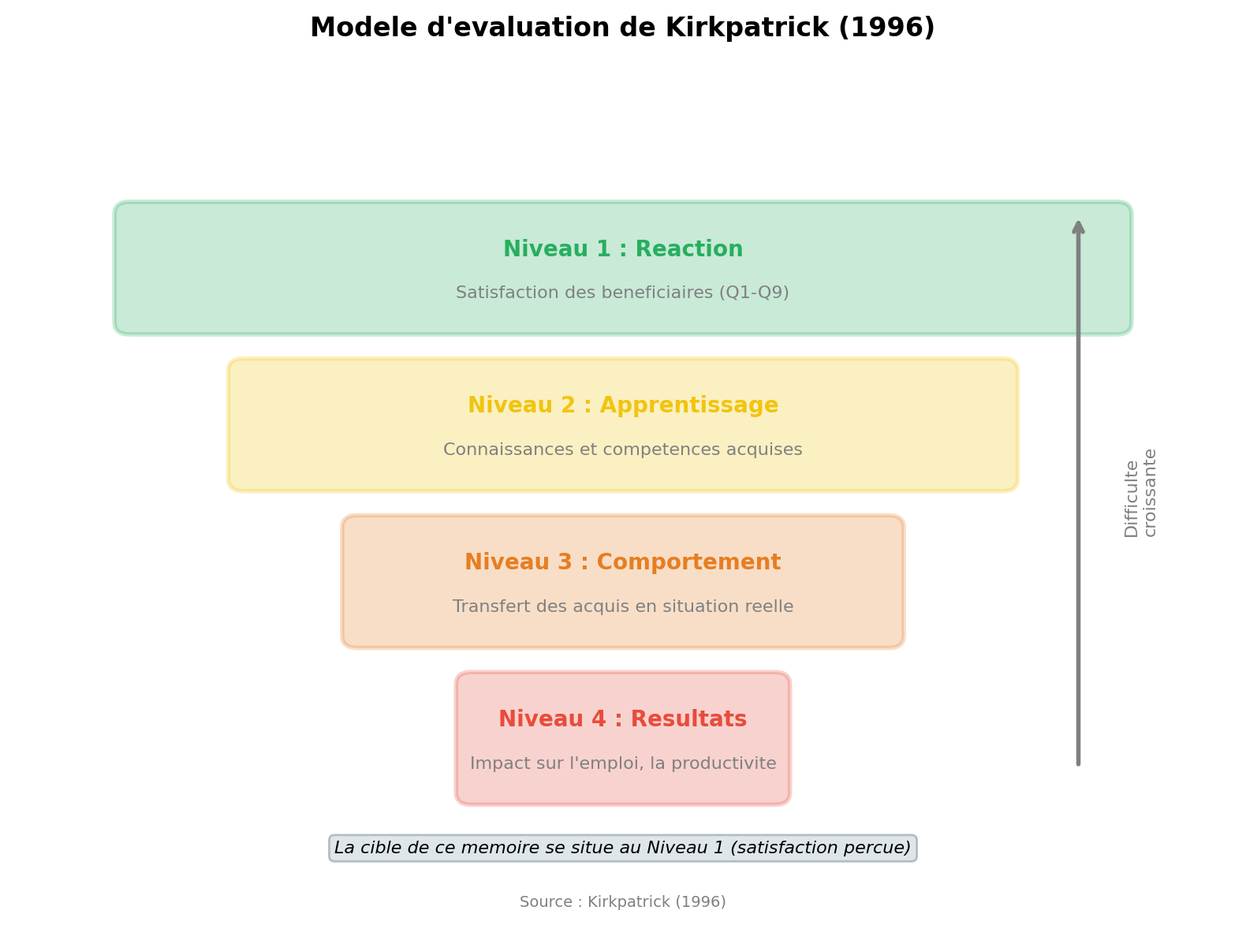 | Source : Adapte de Kirkpatrick (1996).
Les quatre niveaux d’evaluation de Kirkpatrick
Pour le PADESCE, cette distinction conduit a associer chaque future cible a une fenetre d’observation. Une prediction avant demarrage peut soutenir la planification. Une estimation en cours de prestation peut orienter le controle. Une mesure six mois apres la formation sert plutot a apprecier un effet d’insertion.
Dans l’analyse empirique disponible, la cible est la moyenne des evaluations Q1 a Q9 au niveau de la prestation. Elle est appelee performance percue. La transformation POMP utilisee pour la communication est :
$$Y_{p}=25\left(\frac{1}{n_{p}}\sum_{i=1}^{n_{p}}{\frac{1}{9}}\sum_{j=1}^{9}{Q_{ijp}}−1\right),$$
ou $Q_{ijp}∈\{1,…,5\}$ est la reponse de l’individu $i$ a l’item $j$ pour la prestation $p$, et $n_{p}$ le nombre de reponses admissibles. Le resultat varie theoriquement de 0 a 100.

1.2 Clarification des concepts techniques

1.2.1 Prediction supervisee
L’apprentissage supervise consiste a estimer une fonction $f$ reliant des caracteristiques $X$ observees a une cible $Y$. Pour une prestation $p$, l’objectif s’ecrit :
$${\hat{Y}}_{p}=f(X_{p})+ε_{p},$$
ou ${\hat{Y}}_{p}$ est la prediction et $ε_{p}$ l’erreur non expliquee. Dans ce memoire, $Y$ est continu ; le probleme est donc traite comme une regression. Une transformation eventuelle en classes de risque ferait perdre de l’information et introduirait des seuils supplementaires a justifier.
Une association predictive ne constitue pas une relation causale. Une variable regionale peut ameliorer la prediction en captant des differences de contexte sans que sa modification produise mecaniquement une amelioration de la prestation. L’interpretation doit rester limitee.

1.2.2 Generalisation, fuite et validation
La generalisation designe la capacite d’un modele a conserver sa precision sur des unites non utilisees pour son ajustement. Les performances observees sur les donnees d’entrainement sont insuffisantes, car un modele flexible peut memoriser le bruit. La validation croisee fournit une estimation interne, a condition que l’ensemble du pretraitement soit appris dans chaque pli (CAWLEY & TALBOT, 2010 ; VARMA & SIMON, 2006).
Une fuite de cible survient lorsqu’une variable fournit directement ou indirectement une information qui ne serait pas disponible au moment reel de la prediction. Les reponses Q1 a Q8 ne peuvent donc pas servir de predicteurs de la moyenne Q1 a Q9. Le nombre final de reponses, les indicateurs etablis apres la cloture et le statut definitif de la prestation sont egalement exclus des variables explicatives.
Les prestations d’un meme prestataire peuvent partager des pratiques, des equipes ou des zones d’intervention. Si elles sont reparties entre entrainement et test, le score mesurera en partie la reconnaissance du prestataire. La validation principale groupe donc les plis par prestataire pseudonymise. Une validation imbriquee separe en outre le choix des hyperparametres de l’evaluation externe (CAWLEY & TALBOT, 2010).

1.3 Qualite et gouvernance des donnees
La qualite des donnees ne se reduit pas a l’absence de valeurs manquantes. Elle comprend la tracabilite de la source, la coherence des definitions, la plausibilite des valeurs, la couverture des unites et la stabilite dans le temps. Dans un systeme d’information, la qualite de l’information conditionne l’utilite du dispositif pour l’utilisateur et l’organisation (DELONE & MCLEAN, 2003).
La gouvernance proposee repose sur quatre principes. Premierement, chaque extraction conserve l’empreinte cryptographique, la date et les regles d’inclusion. Deuxiemement, seules des donnees agregees et pseudonymisees quittent la source operationnelle. Troisiemement, les definitions d’indicateurs sont versionnees. Quatriemement, le score ne peut appuyer une decision defavorable sans controle humain, documentation de l’incertitude et procedure de contestation. Ces principes rejoignent les fonctions de gouvernance, de mesure et de gestion du risque formulees dans le cadre du NIST (TABASSI, 2023).

1.4 Cadres theoriques mobilises
Le travail articule trois cadres complementaires. Le premier est une chaine de resultats : les ressources et caracteristiques initiales influencent la mise en oeuvre, laquelle precede les produits et resultats. Ce cadre impose de separer les variables anterieures a la prestation des mesures posterieures. Le deuxieme est le cadre d’evaluation de la formation, utile pour situer la satisfaction par rapport a l’apprentissage et aux effets professionnels (KIRKPATRICK, 1996). Le troisieme est la theorie de la generalisation predictive, selon laquelle la valeur d’un modele depend de son erreur sur des unites nouvelles et non de son ajustement apparent (CAWLEY & TALBOT, 2010 ; VARMA & SIMON, 2006).
Ces cadres conduisent a un modele conceptuel simple : des facteurs de contexte et de conception disponibles a $T_{0}$ alimentent une prediction ; la prestation se deroule ensuite ; une cible versionnee est observee a $T_{1}$ ou $T_{2}$ ; enfin, l’ecart entre prediction et observation est surveille. Le groupe de prestataire intervient dans la validation, mais n’est pas utilise comme variable explicative.

1.5 Etat de l’art

1.5.1 Prediction dans les dispositifs de formation
Les travaux de prediction educative se concentrent frequemment sur le risque d’abandon ou la reussite individuelle. Zeng et ses coauteurs etudient l’abandon dans une formation aux soins a domicile et montrent l’interet de caracteristiques disponibles au fil du parcours (ZENG et al., 2017). Gitinabard et ses coauteurs comparent plusieurs modeles pour identifier precocement les apprenants en difficulte dans des cours en ligne (GITINABARD et al., 2018). Ces travaux demontrent la faisabilite technique d’une alerte, mais leur unite d’analyse demeure generalement l’apprenant, non la prestation contractuelle.
D’autres systemes d’alerte combinent traces d’apprentissage, progression hebdomadaire et ensembles de modeles (KLOFT et al., 2014 ; LYKOURENTZOU et al., 2009 ; MACFADYEN & DAWSON, 2010). Des applications recentes portent sur un MOOC de science des donnees en sante, l’apprentissage en alternance et la performance a un entrainement cognitif (BAIG et al., 2026 ; FENG et al., 2023 ; ROHANI et al., 2023). Elles confirment l’importance de l’horizon de disponibilite des variables, mais utilisent souvent des evenements observes apres le demarrage.
Al-Shabandar et ses coauteurs analysent des traces d’apprentissage en ligne a l’aide de plusieurs algorithmes (AL-SHABANDAR et al., 2019). Durdevic Babic mobilise des methodes de fouille de donnees pour une tache de prediction de performance (DURDEVIC BABIC, 2015). Des travaux plus recents explorent des ensembles de modeles et des techniques d’explication (ALSHAHRANI, 2025). Leur transposition au PADESCE exige neanmoins de tenir compte d’une taille d’echantillon plus faible, d’une structure groupee par prestataire et d’une cible institutionnelle a clarifier.

1.5.2 Choix des algorithmes
Le tableau 1.1 presente les six algorithmes compares dans ce memoire.
Algorithmes compares dans le protocole experimental
Algorithme | Principe | Type
Moyenne naive | Predit la moyenne de l’echantillon d’entrainement pour toute nouvelle observation | Reference
Ridge | Regression lineaire avec penalisation L2 des coefficients | Lineaire
Foret aleatoire | Ensemble d’arbres de decision construits sur des sous-echantillons et des sous-ensembles de variables (BREIMAN, 2001) | Ensemble
Gradient Boosting | Construction sequentielle d’arbres corrigeant les erreurs des precedents | Ensemble
SVR | Recherche d’un hyperplan maximisant la marge dans un espace transforme | Noyau
XGBoost | Implementation optimisee du Gradient Boosting avec regularisation L1/L2 et elagage | Ensemble
La regression Ridge constitue une reference reguliere adaptee aux petits echantillons et aux variables correlees. Sa penalisation limite l’amplitude des coefficients :
$$\hat{β}=arg\min_{β}\left[\sum_{p=1}^{P}{w_{p}}(Y_{p}−X_{p}β)^{2}+λ∥β∥_{2}^{2}\right].$$
La foret aleatoire represente une alternative non lineaire capable de modeliser des interactions sans les specifier a l’avance (BREIMAN, 2001). Le Gradient Boosting construit des arbres de maniere sequentielle, chaque arbre corrigeant les erreurs du precedent. Le XGBoost en est une implementation optimisee, ajoutant une regularisation L1 et L2 et un elagage efficace. Le SVR recherche un hyperplan dans un espace transforme par un noyau.
La figure 1.2 illustre le principe de construction sequentielle des arbres dans le XGBoost.
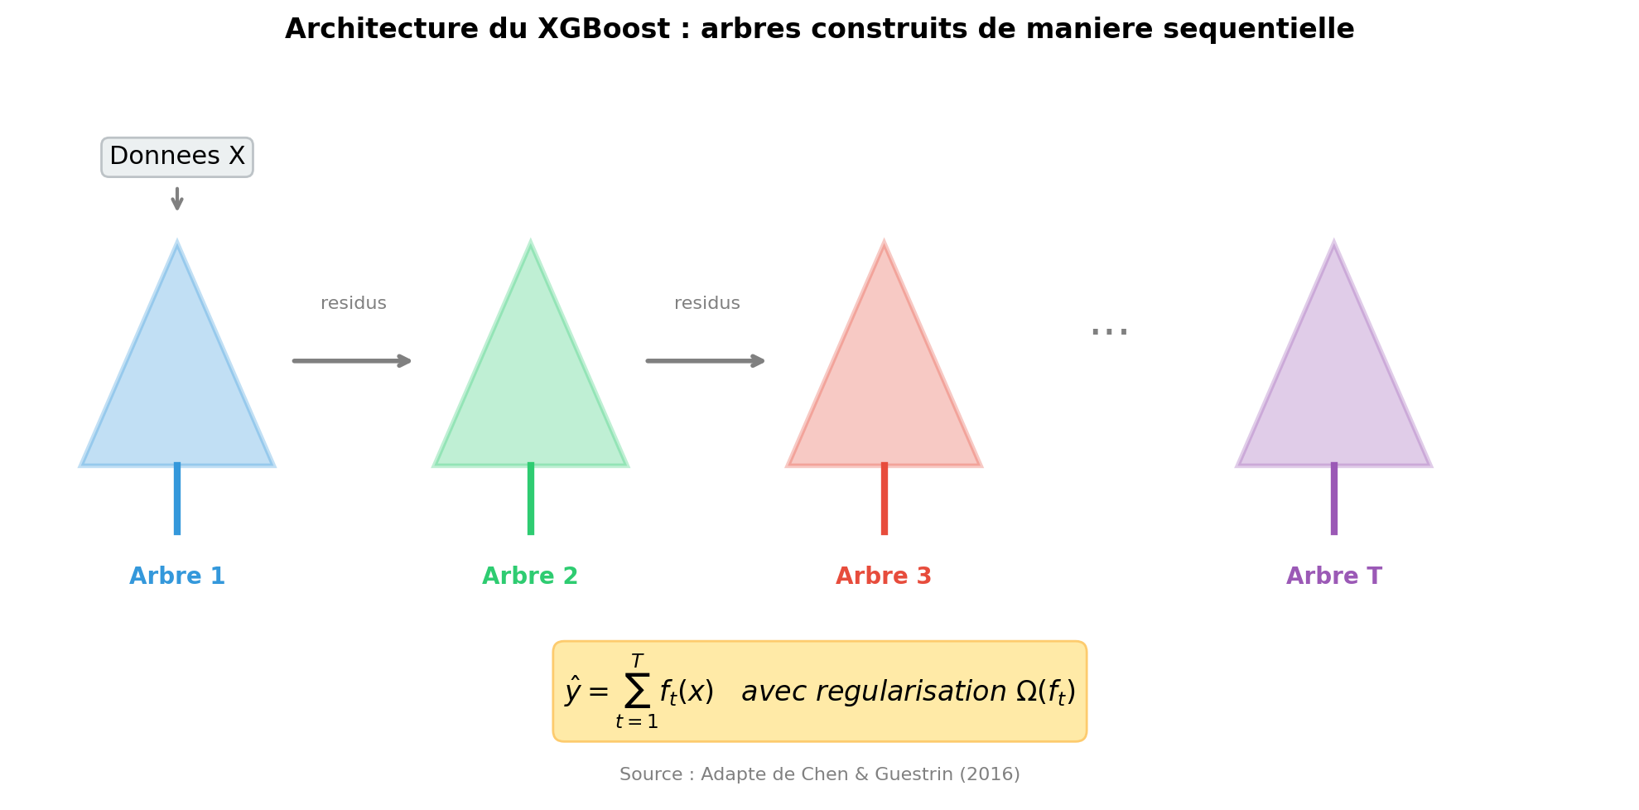 | Source : Adapte de Chen & Guestrin (2016).
Architecture du XGBoost : construction sequentielle d’arbres avec correction des residus
Sur un faible effectif, la profondeur et la taille minimale des feuilles doivent etre contraintes. Dans tous les cas, la comparaison a une moyenne naive est indispensable : un modele complexe sans gain sur cette reference n’apporte aucune valeur predictive demontree.

1.5.3 Comparaison structuree des solutions
Le tableau 1.2 compare cinq approches publiees au protocole propose. Un symbole $✓$ indique que le critere est explicitement documente dans la source ; un tiret indique qu’il ne l’est pas. Les criteres sont : C1, prestation de formation comme unite ; C2, variables disponibles avant le resultat ; C3, separation par prestataire ; C4, validation imbriquee ; C5, reference naive ; C6, intervalle d’incertitude ; C7, analyse de sensibilite de la cible ; C8, explicabilite ; C9, analyse d’equite ; C10, regle explicite de non-deploiement.
Comparaison des approches de prediction
Approche | C1 | C2 | C3 | C4 | C5 | C6 | C7 | C8 | C9 | C10
Zeng et al. (2017) | – | $✓$​ | – | – | $✓$​ | – | – | – | – | –
Gitinabard et al. (2018) | – | $✓$​ | – | – | – | – | – | – | – | –
Al-Shabandar et al. (2019) | – | $✓$​ | – | – | $✓$​ | – | – | – | – | –
Durdevic Babic (2015) | – | – | – | – | $✓$​ | – | – | – | – | –
Alshahrani et al. (2025) | – | $✓$​ | – | – | – | – | – | $✓$​ | – | –
Protocole propose | $✓$​ | $✓$​ | $✓$​ | $✓$​ | $✓$​ | $✓$​ | $✓$​ | cond. | non | $✓$​

1.6 Positionnement de la recherche
Le memoire adopte une posture de conception et de deploiement controle. Il ne cherche pas le modele le plus complexe, mais le dispositif le moins fragile, capable de depasser une reference explicite. Le XGBoost, le Gradient Boosting, le SVR et la foret aleatoire sont retenus comme candidats pour tester l’hypothese de non-linearite ; Ridge fournit un point de comparaison parcimonieux ; la moyenne constitue le seuil minimal d’utilite.
Le compromis entre biais et variance, illustre par la figure 1.3, est au coeur de ce positionnement : un modele trop simple sous-apprend, tandis qu’un modele trop complexe surapprennd sur un petit echantillon.
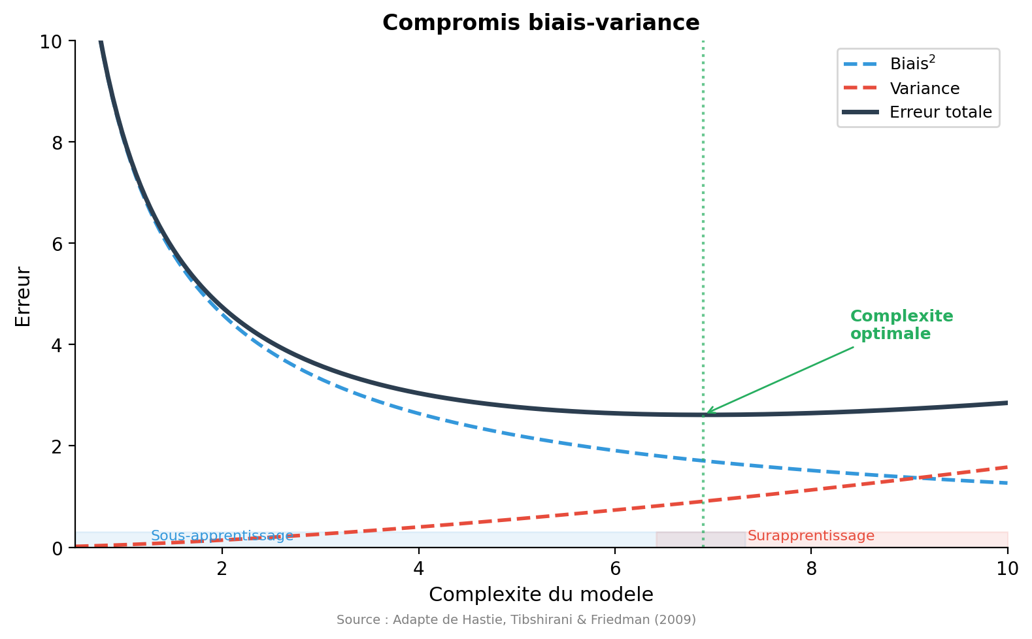 | Source : Adapte de Hastie, Tibshirani & Friedman (2009).
Compromis biais-variance en apprentissage automatique
L’originalite pratique repose sur cinq elements : l’unite prestation, la pseudonymisation, le regroupement par prestataire, la construction versionnee de la cible et le deploiement dans l’application Call App avec une regle de non-decision automatique.
Synthese du chapitre. Ce chapitre a distingue la performance du projet, celle de la formation et celle du prestataire. Il a montre que les approches existantes eclairent la selection des modeles, mais ne repondent pas directement aux contraintes du PADESCE. Le chapitre suivant formalise la cible, les variables et le protocole de validation avant toute presentation des resultats.

2 Methodologie de recherche

2.1 Nature et dessin de l’etude
La recherche adopte un dessin quantitatif, observationnel et predictif. Elle vise a estimer la capacite de variables disponibles avant l’observation du resultat a predire une cible continue au niveau de la prestation. Le protocole n’est ni experimental ni causal : aucune intervention n’est assignee et les associations ne sont pas interpretees comme des effets.
La figure 2.1 resume les etapes. La separation entre controles, modelisation et validation est volontaire. Toute transformation dependante des donnees est ajustee uniquement dans les plis d’entrainement.
Source : Elaboration de l’auteur.
Pipeline methodologique propose

2.2 Unite d’analyse, population et criteres d’inclusion
L’unite d’analyse est la prestation de formation. Les reponses individuelles ne sont utilisees que pour construire la cible agregee et en estimer la precision. Une prestation est incluse dans l’analyse principale si elle satisfait simultanement les conditions suivantes : questionnaire complet sur Q1 a Q9, appel actif, liaison valide avec la prestation, numero utilisable selon les regles de l’application, absence de signalement et au moins dix reponses admissibles.

2.3 Definition et construction de la cible
La cible primaire est la performance percue definie a l’equation ([eq:pomp]). Elle est d’abord calculee pour chaque repondant par la moyenne de Q1 a Q9, puis agregee par prestation. Une transformation lineaire POMP permet une lecture entre 0 et 100 sans modifier les rangs.
Trois precautions encadrent cette cible. Premierement, sa coherence interne est examinee par l’alpha de Cronbach, mais un alpha eleve ne prouve ni l’unidimensionnalite ni la validite de contenu. Deuxiemement, les moyennes par item sont reservees a la description et ne servent pas de variables explicatives. Troisiemement, une analyse de sensibilite recalcule la cible apres exclusion des questionnaires dont toutes les reponses Q1 a Q9 valent trois.

2.4 Variables explicatives et horizon de disponibilite
Le point de prediction est note $T_{0}$ et correspond a la planification, avant le demarrage de la prestation. Seules les variables deja enregistrees a cet instant sont admissibles. Le tableau 2.1 presente les variables candidates et le role des autres champs necessaires a la validation.
Variables candidates et regles d’utilisation
Groupe | Variables | Traitement
Structure | Nombre de classes, de lieux et d’apprenants ; taille moyenne de classe ; lieux par classe | Imputation mediane et standardisation pour Ridge
Composition | Proportion de femmes parmi les genres renseignes | Imputation mediane dans le pli d’entrainement
Contexte | Region ; fenetre de collecte | Imputation du mode et codage indicateur
Groupement | Prestataire pseudonymise | Groupe de validation uniquement ; jamais predicteur
Ponderation | Nombre final de reponses | Poids $\sqrt{n_{p}}$ uniquement ; jamais predicteur
Source : Elaboration de l’auteur.
Sont exclus les identifiants directs ou indirects, les noms des prestataires, les telephones, les courriels, les commentaires libres, les transcriptions, les scores Q1 a Q9 en tant que predicteurs, les statuts finaux, les mesures de presence posterieures et toute variable calculee apres la cible.

2.5 Pretraitement
Le pretraitement est encapsule dans le pipeline de chaque modele. Pour les variables numeriques, les valeurs manquantes sont imputees par la mediane apprise sur le pli d’entrainement. Les variables categorielles sont imputees par la modalite la plus frequente, puis encodees par indicateurs. Les variables numeriques sont centrees-reduites dans le pipeline commun ; cette transformation est necessaire pour Ridge et SVR et n’affecte pas les partitions de la foret aleatoire ni du Gradient Boosting.
Le script verifie avant l’entrainement l’egalite exacte entre l’allowlist de caracteristiques et la matrice fournie. Il controle aussi l’horizon, l’etendue et la dispersion de la cible, l’effectif, les groupes et les poids.

2.6 Modeles compares
Six modeles sont compares dans le protocole experimental, comme presente dans le tableau 1.1 (chapitre 1) :
- une moyenne naive, calculee sur le seul pli d’entrainement ;
- une regression Ridge, avec choix de la penalite $λ$ dans la boucle interne ;
- une foret aleatoire contrainte, avec reglage de la profondeur, du nombre minimal d’observations par feuille et de la proportion de variables testees ;
- un Gradient Boosting, avec reglage du nombre d’arbres, de la profondeur, du taux d’apprentissage et de la taille minimale des feuilles ;
- un SVR, avec reglage du parametre de regularisation $C$, de la marge $ϵ$ et du noyau ;
- un XGBoost, avec reglage du nombre d’arbres, de la profondeur, du taux d’apprentissage, du poids minimal des fils, du sous-echantillonnage et de la regularisation.

2.7 Strategie de validation
La figure 2.2 presente le principe de la validation imbriquee groupee utilisee dans ce travail.
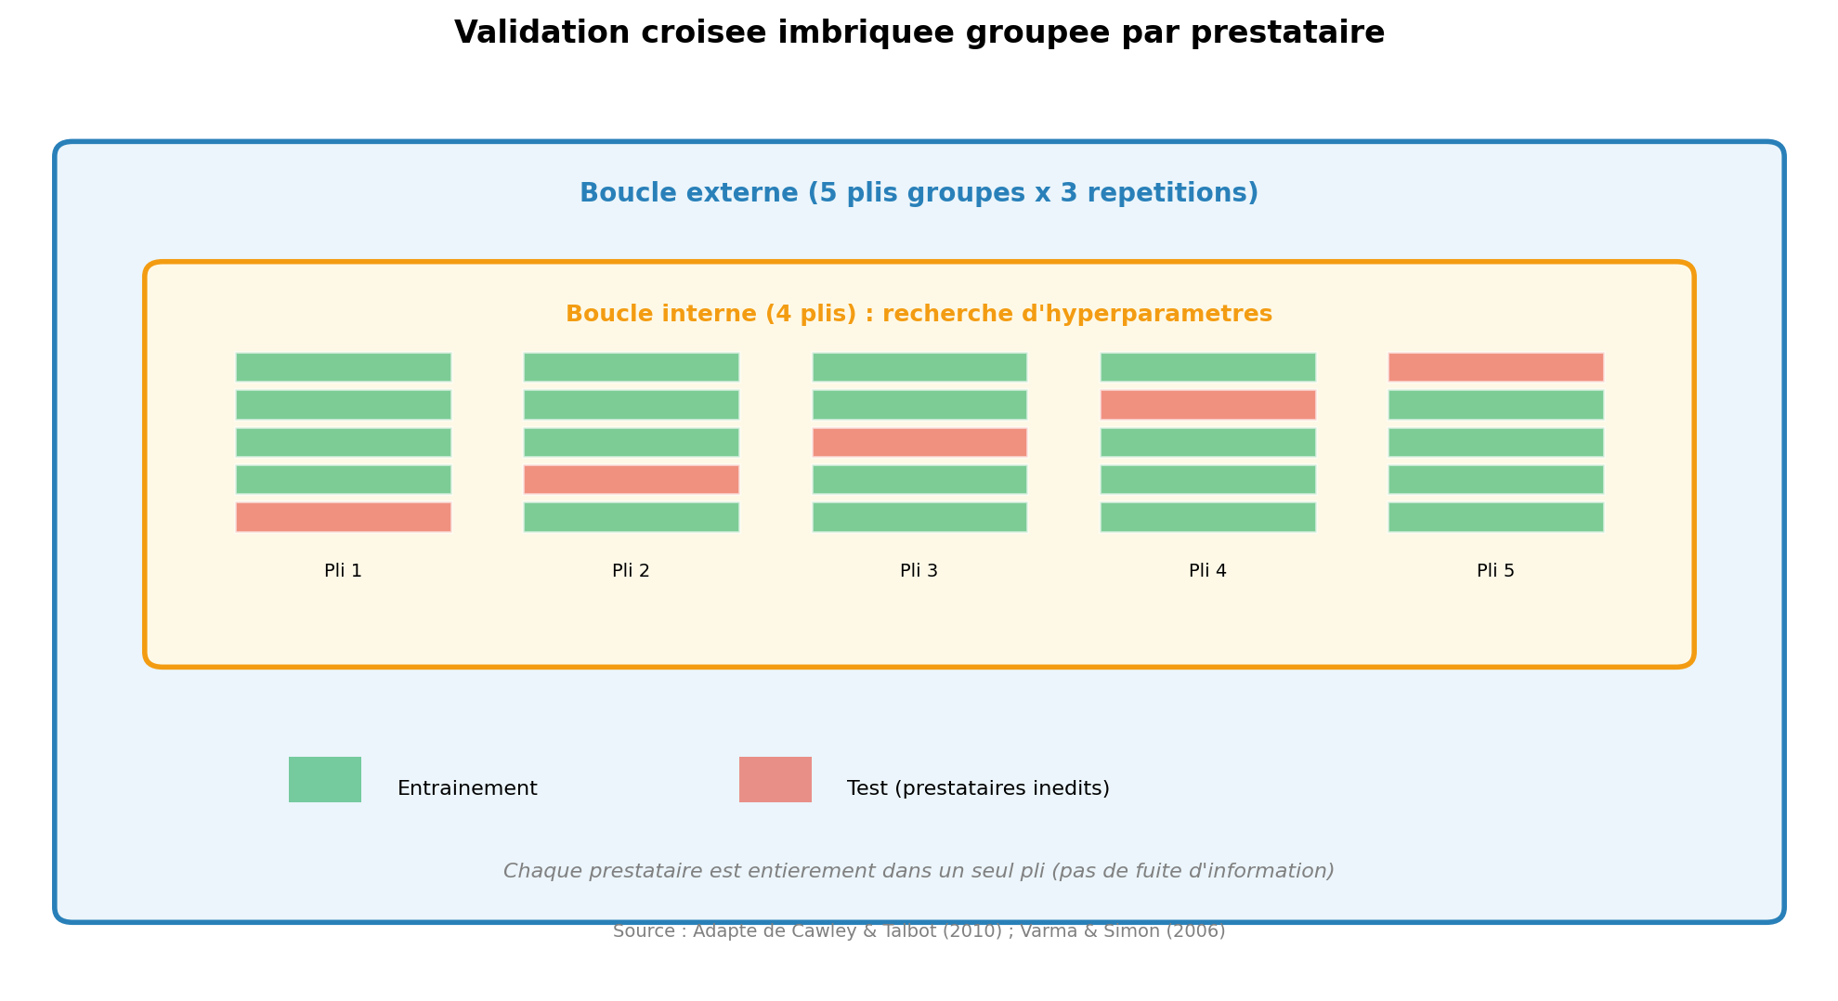 | Source : Adapte de Cawley & Talbot (2010) ; Varma & Simon (2006).
Principe de la validation croisee imbriquee groupee par prestataire
La validation interne comporte cinq plis groupes par prestataire et trois repetitions deterministes. A chaque repetition, toutes les prestations d’un meme prestataire sont placees soit dans l’entrainement, soit dans le test. Une boucle interne a quatre plis, egalement groupee, choisit les hyperparametres. Le decoupage evalue ainsi un cas d’usage exigeant : predire la prestation d’un prestataire non vu pendant l’apprentissage.

2.8 Criteres d’evaluation
Le critere principal est l’erreur absolue moyenne :
$$\text{MAE}=\frac{1}{P}\sum_{p=1}^{P}{\left|Y_{p}−{\hat{Y}}_{p}\right|}.$$
Elle s’exprime directement en points POMP et reste moins sensible aux erreurs extremes que la RMSE. Les criteres secondaires comprennent la RMSE, $R^{2}$, la correlation de Spearman.
Les intervalles a 95 % sont estimes par mille reechantillonnages en grappes au niveau du prestataire. Ils decrivent l’incertitude de validation interne ; ils ne couvrent pas toutes les sources d’incertitude liees a une nouvelle periode ou a une autre definition de la cible.

2.9 Regle de decision et analyse de sensibilite
Une reduction de la MAE moyenne par rapport a la reference constitue une condition necessaire pour retenir un modele non naif. Elle n’est pas suffisante pour le deploiement operationnel. L’intervalle d’incertitude, la calibration, la stabilite entre repetitions et la plausibilite des erreurs doivent egalement etre examines.
L’analyse de sensibilite principale exclut les reponses uniformes egales a trois, reconstruit la cible, reapplique le seuil de dix reponses et compare les scores disponibles dans les deux cohortes.

2.10 Protection des personnes et reproductibilite
La base source est ouverte en lecture seule. L’extraction exporte uniquement des agregats au niveau de la prestation et des pseudonymes HMAC-SHA-256 tronques, produits avec une cle locale exclue du depot. Aucun nom, telephone, courriel, texte libre ou identifiant de repondant n’est ecrit dans le dossier de recherche.
La reproductibilite repose sur l’empreinte de la base, des graines pseudo-aleatoires fixes, les versions logicielles et des scripts separes pour l’extraction, l’entrainement et les figures.
Synthese du chapitre. Le protocole formalise une prediction au niveau prestation avec des variables disponibles a l’horizon choisi. La validation groupee, la reference naive et l’analyse de sensibilite constituent les principaux garde-fous. Le chapitre suivant applique ce protocole aux donnees internes du PADESCE et presente les resultats obtenus.

3 Contexte, implementation et resultats

3.1 Contexte du PADESCE et architecture des donnees
Le PADESCE associe des acteurs institutionnels, des prestataires de formation, des centres et une unite de coordination. Le dispositif initial prevoit une remontee des donnees depuis les etablissements ou centres vers l’unite de coordination, puis une verification independante de certains resultats (WORLD BANK, 2020).
L’analyse exploite un instantane SQLite interne en lecture seule. Son empreinte SHA-256 est c8d2a955a551c5b1800414b1b5aa32ef7ad9db8f892c722ee5614fc86101aee2 et le controle d’integrite SQLite retourne ok. Les tables mobilisees decrivent les appels, les reponses Q1 a Q9, les prestations, les classes, les lieux, les prestataires et les apprenants. Les donnees personnelles restent dans la source operationnelle.

3.2 Constitution de l’echantillon
La base contient 6 599 appels et 4 689 questionnaires enregistres, dont 4 686 complets sur Q1 a Q9. Apres restriction aux appels actifs relies a une prestation, les controles de qualite conduisent a un echantillon de reponses eligibles. Le seuil minimal de dix reponses retient finalement 3 121 reponses pour 73 prestations.
La figure 3.1 presente la cascade d’inclusion.
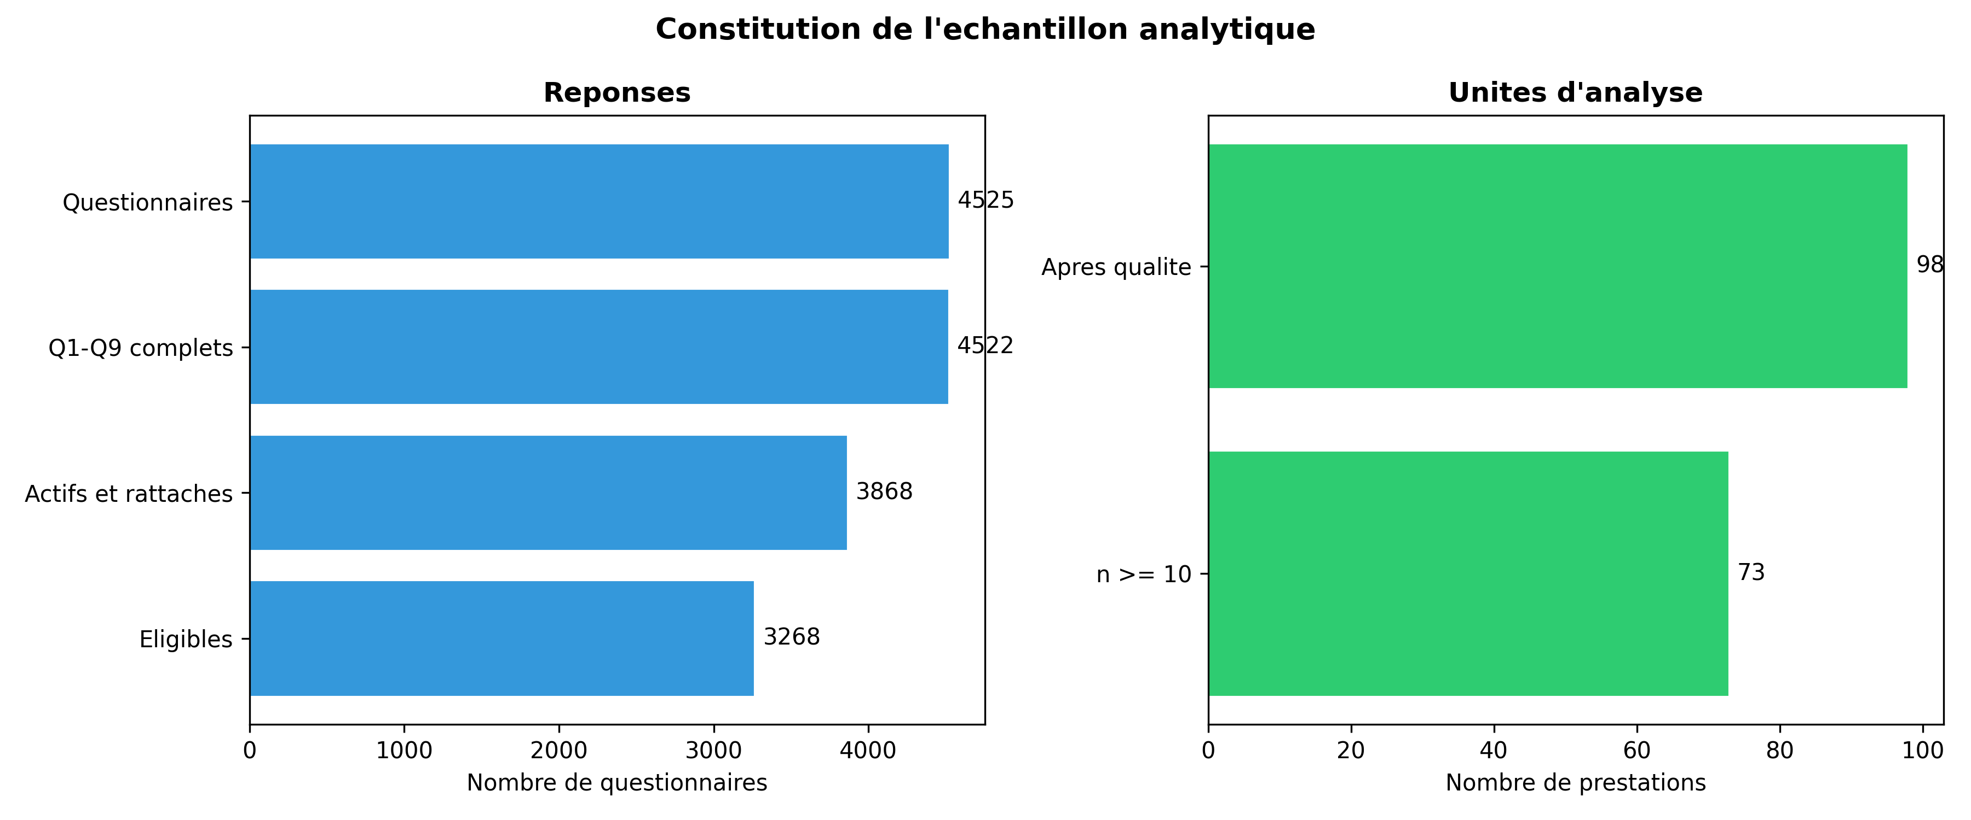 | Source : Calculs de l’auteur a partir de l’instantane interne PADESCE.
Constitution de l’echantillon d’analyse

3.3 Description des variables
La completude des seuls predicteurs autorises a $T_{0}$ est presentee dans la figure 3.2. Les variables de structure et de contexte sont renseignees pour l’essentiel des prestations. Toute valeur manquante residuelle est traitee dans le pli d’entrainement.
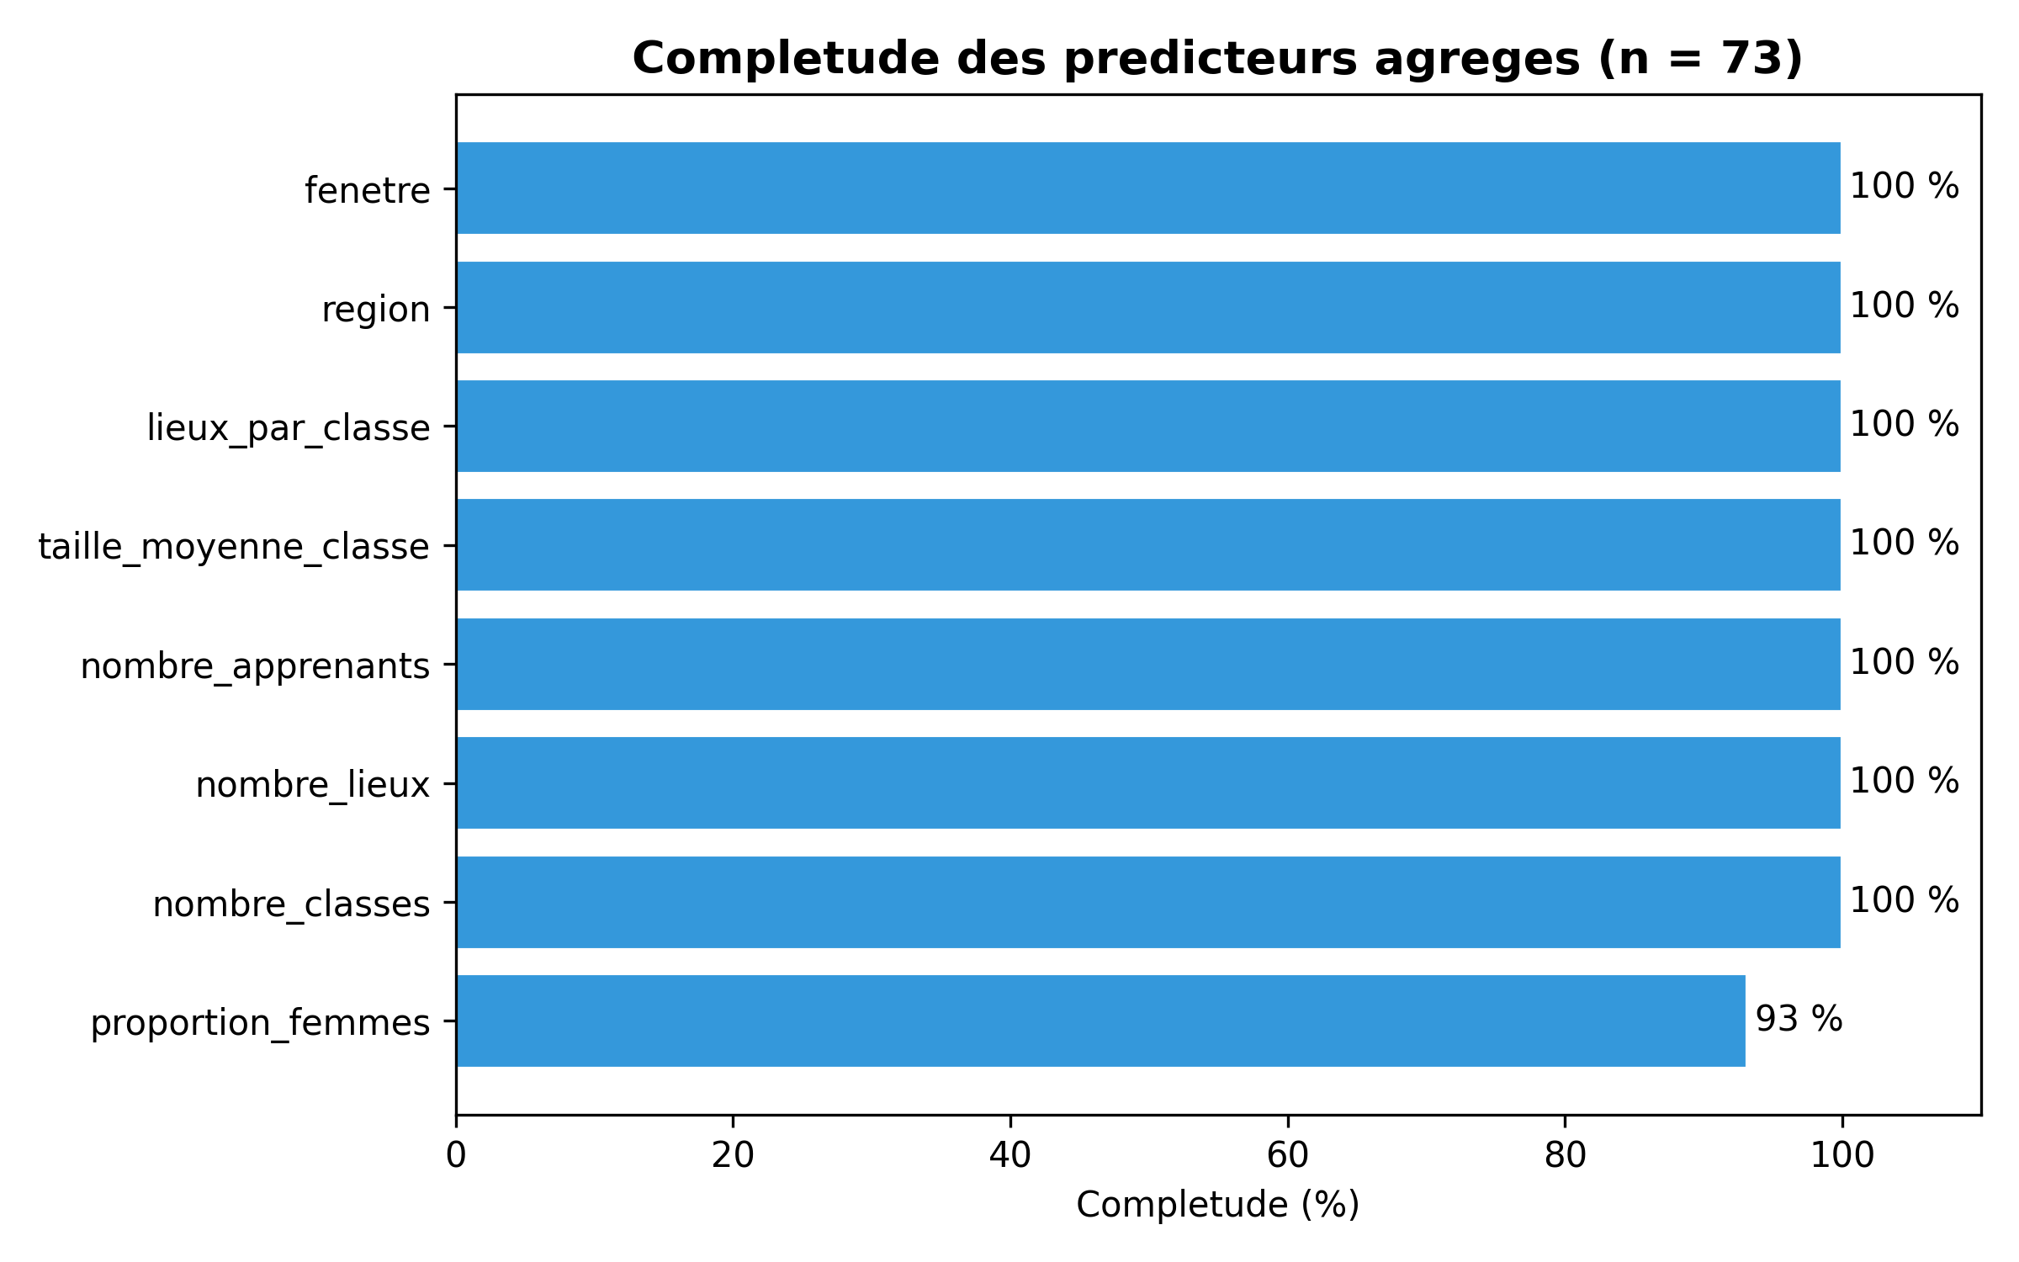 | Source : Calculs de l’auteur a partir de l’agregat pseudonymise PADESCE.
Completude des variables candidates
La distribution regionale de l’echantillon est decrite dans la figure 3.3. Les categories comptant moins de cinq prestations sont regroupees dans la modalite << Autres >> sur le graphique afin de reduire le risque de reidentification.
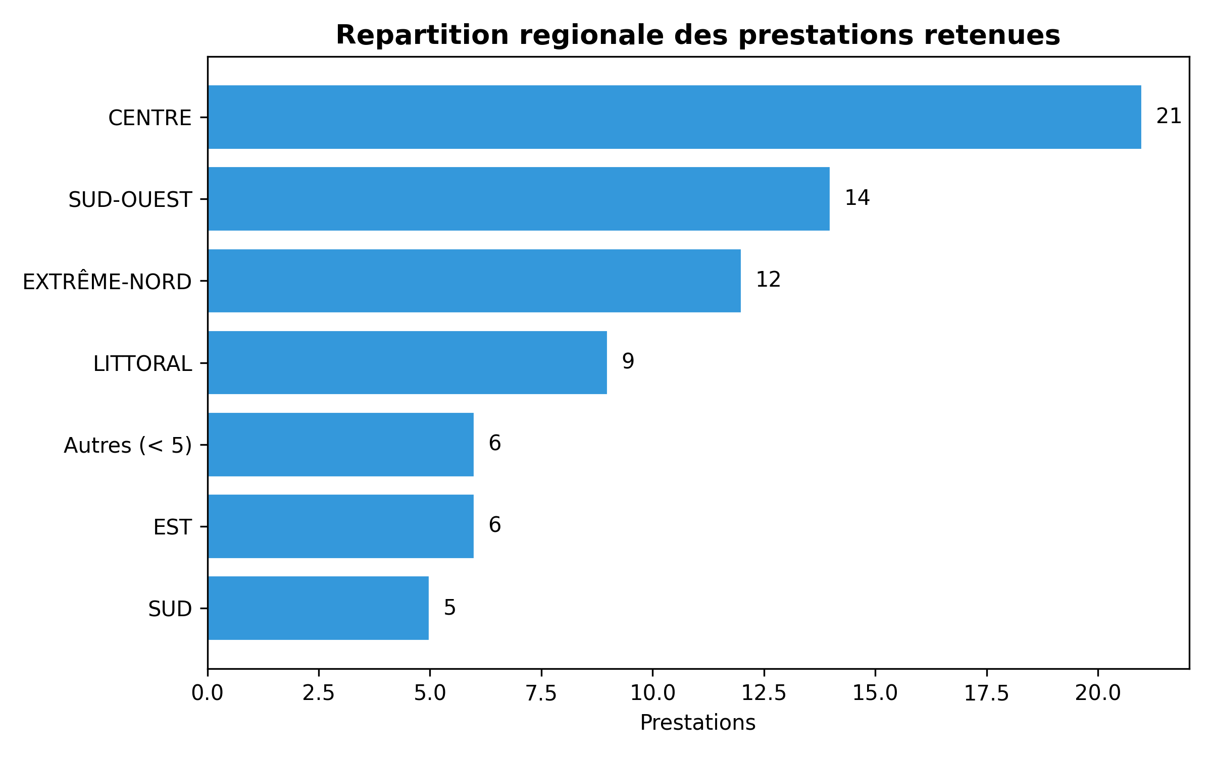 | Source : Calculs de l’auteur a partir de l’agregat pseudonymise PADESCE.
Repartition regionale des prestations retenues

3.4 Proprietes de la cible
Le score moyen de performance percue atteint environ 75 points POMP. La figure 3.4 montre une concentration autour de 70 a 80 points, avec quelques prestations plus faibles ou plus elevees. Cette dispersion limitee rend la prediction des ecarts plus difficile qu’une tache couvrant toute l’echelle de 0 a 100.
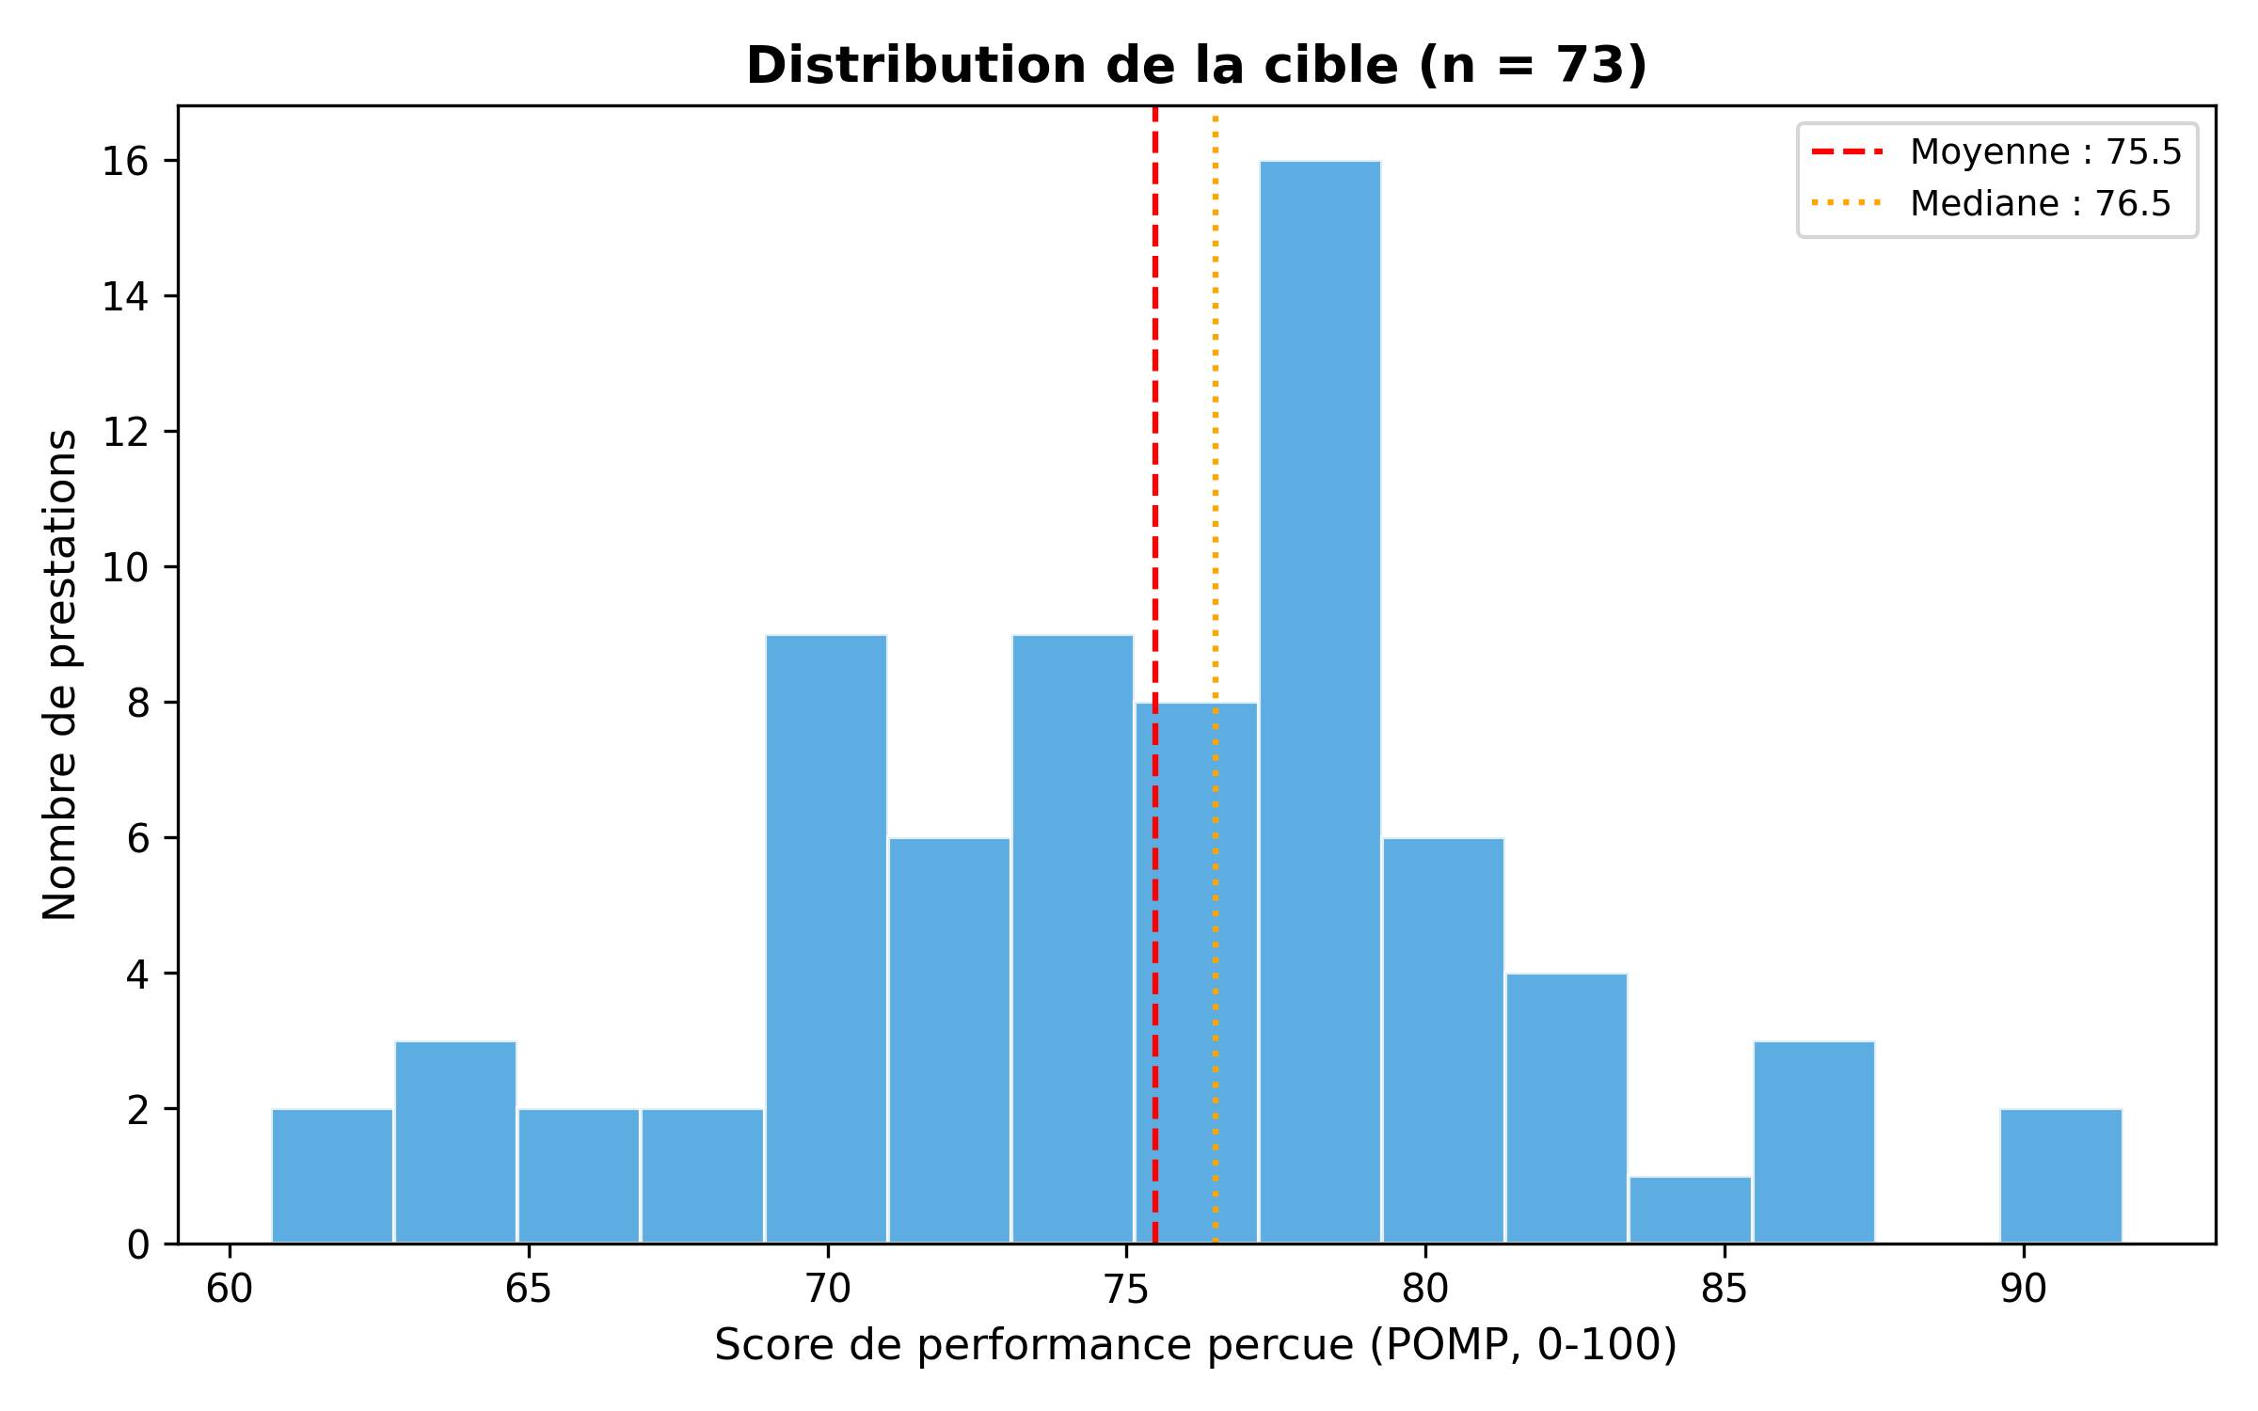 | Source : Calculs de l’auteur a partir de l’agregat pseudonymise PADESCE.
Distribution de la performance percue au niveau prestation

3.5 Implementation reproductible
La figure 3.5 presente l’ensemble du pipeline d’apprentissage automatique, de l’extraction des donnees au deploiement du modele.
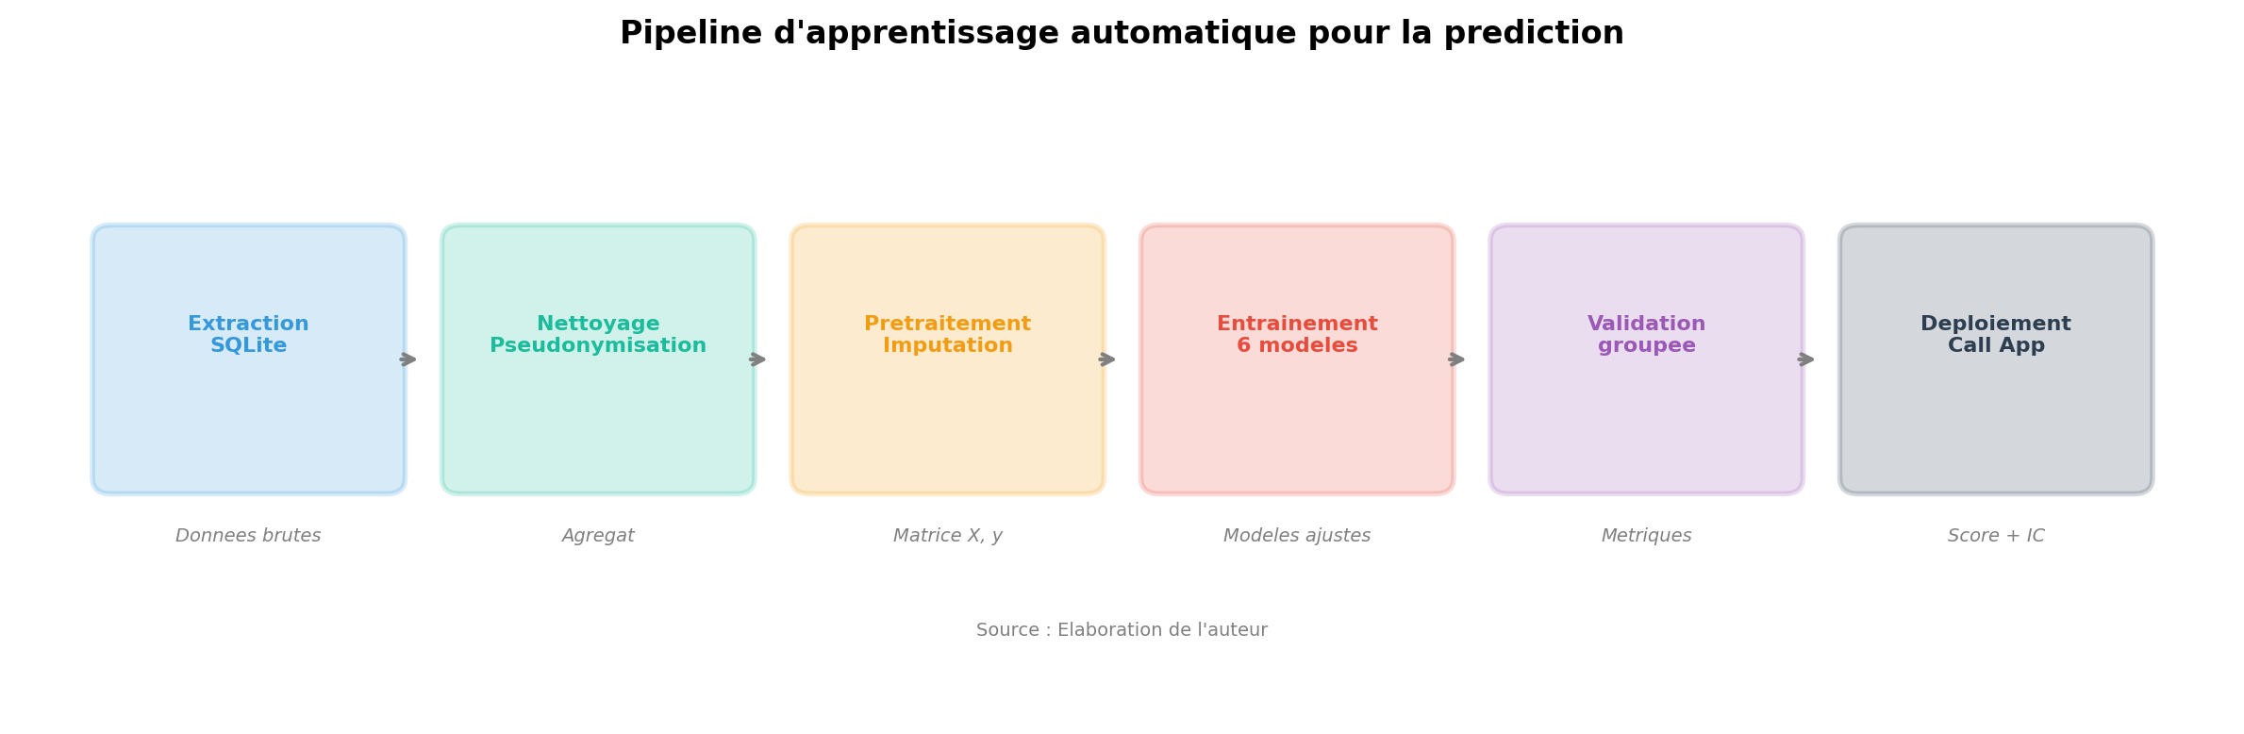 | Source : Elaboration de l’auteur.
Pipeline complet d’apprentissage automatique pour la prediction
Le pipeline est developpe en Python 3.13 avec pandas, NumPy, SciPy, scikit-learn 1.6 et XGBoost 2.1. Trois scripts independants assurent l’extraction, l’entrainement et la generation des figures. L’extraction ouvre SQLite en mode lecture seule, verifie le schema, applique les filtres et produit un agregat pseudonymise par HMAC. L’entrainement refuse toute caracteristique absente de l’allowlist de $T_{0}$ et reconstruit les pretraitements dans chaque pli.
La validation interne comprend cinq plis groupes par prestataire, repetes trois fois. L’echantillon contient 34 prestataires pseudonymises. Ridge explore plusieurs penalites. La foret aleatoire utilise 200 arbres et contraint la profondeur ainsi que la taille minimale des feuilles. Le Gradient Boosting et le XGBoost explorent des combinaisons de profondeur, taux d’apprentissage et regularisation. Le SVR explore le parametre de regularisation, la marge et le type de noyau. Les intervalles reposent sur mille reechantillonnages des prestataires.

3.6 Outils et technologies utilises
Le tableau 3.1 presente les principaux outils mobilises dans ce travail, leur role et leur version.
Outils et technologies utilises
Outil | Version | Utilisation
Python | 3.13 | Langage de programmation principal pour l’extraction, la modelisation et la generation des figures
pandas | 2.2 | Manipulation et nettoyage des donnees tabulaires
NumPy | 2.0 | Calcul numerique et operations matricielles
SciPy | 1.14 | Calculs statistiques (correlations, tests)
scikit-learn | 1.6 | Pipelines de pretraitement, modeles de regression, validation croisee et selection d’hyperparametres
XGBoost | 2.1 | Implementation optimisee du Gradient Boosting avec regularisation
Matplotlib | 3.9 | Generation de toutes les figures scientifiques
SQLite | 3.x | Base de donnees relationnelle de l’application Call App
Django | 5.x | Framework web de l’application Call App dans laquelle le modele est deploye
Git | 2.x | Gestion de version du code et des scripts
LaTeX | LuaLaTeX | Composition du present memoire
Source : Elaboration de l’auteur.
La figure 3.6 presente les logos des principaux outils utilises dans ce travail.
    scikit-learn XGBoost NumPy     Django Git | Source : Sites officiels des projets respectifs.
Logos des principaux outils et bibliotheques utilises

3.7 Comparaison des modeles

3.7.1 Resultats globaux
Le tableau 3.2 rapporte les metriques moyennes hors pli pour les six modeles. La figure 3.7 illustre les MAE avec leurs intervalles de confiance.
Resultats de validation interne groupee
Modele | MAE | RMSE | R² | Spearman
Moyenne naive | 5,09 | 6,46 | $−0,08$​ | $−0,42$​
Ridge | 5,26 | 6,69 | $−0,16$​ | $−0,40$​
SVR | 5,61 | 7,28 | $−0,37$​ | $−0,47$​
Foret aleatoire | 5,75 | 7,19 | $−0,34$​ | $−0,54$​
XGBoost | 6,15 | 7,73 | $−0,55$​ | $−0,37$​
Gradient Boosting | 6,56 | 8,16 | $−0,73$​ | $−0,36$​
Les valeurs sont calculees sur les predictions hors pli, moyennees sur trois repetitions. Une MAE plus faible est preferable.
Source : Calculs de l’auteur.
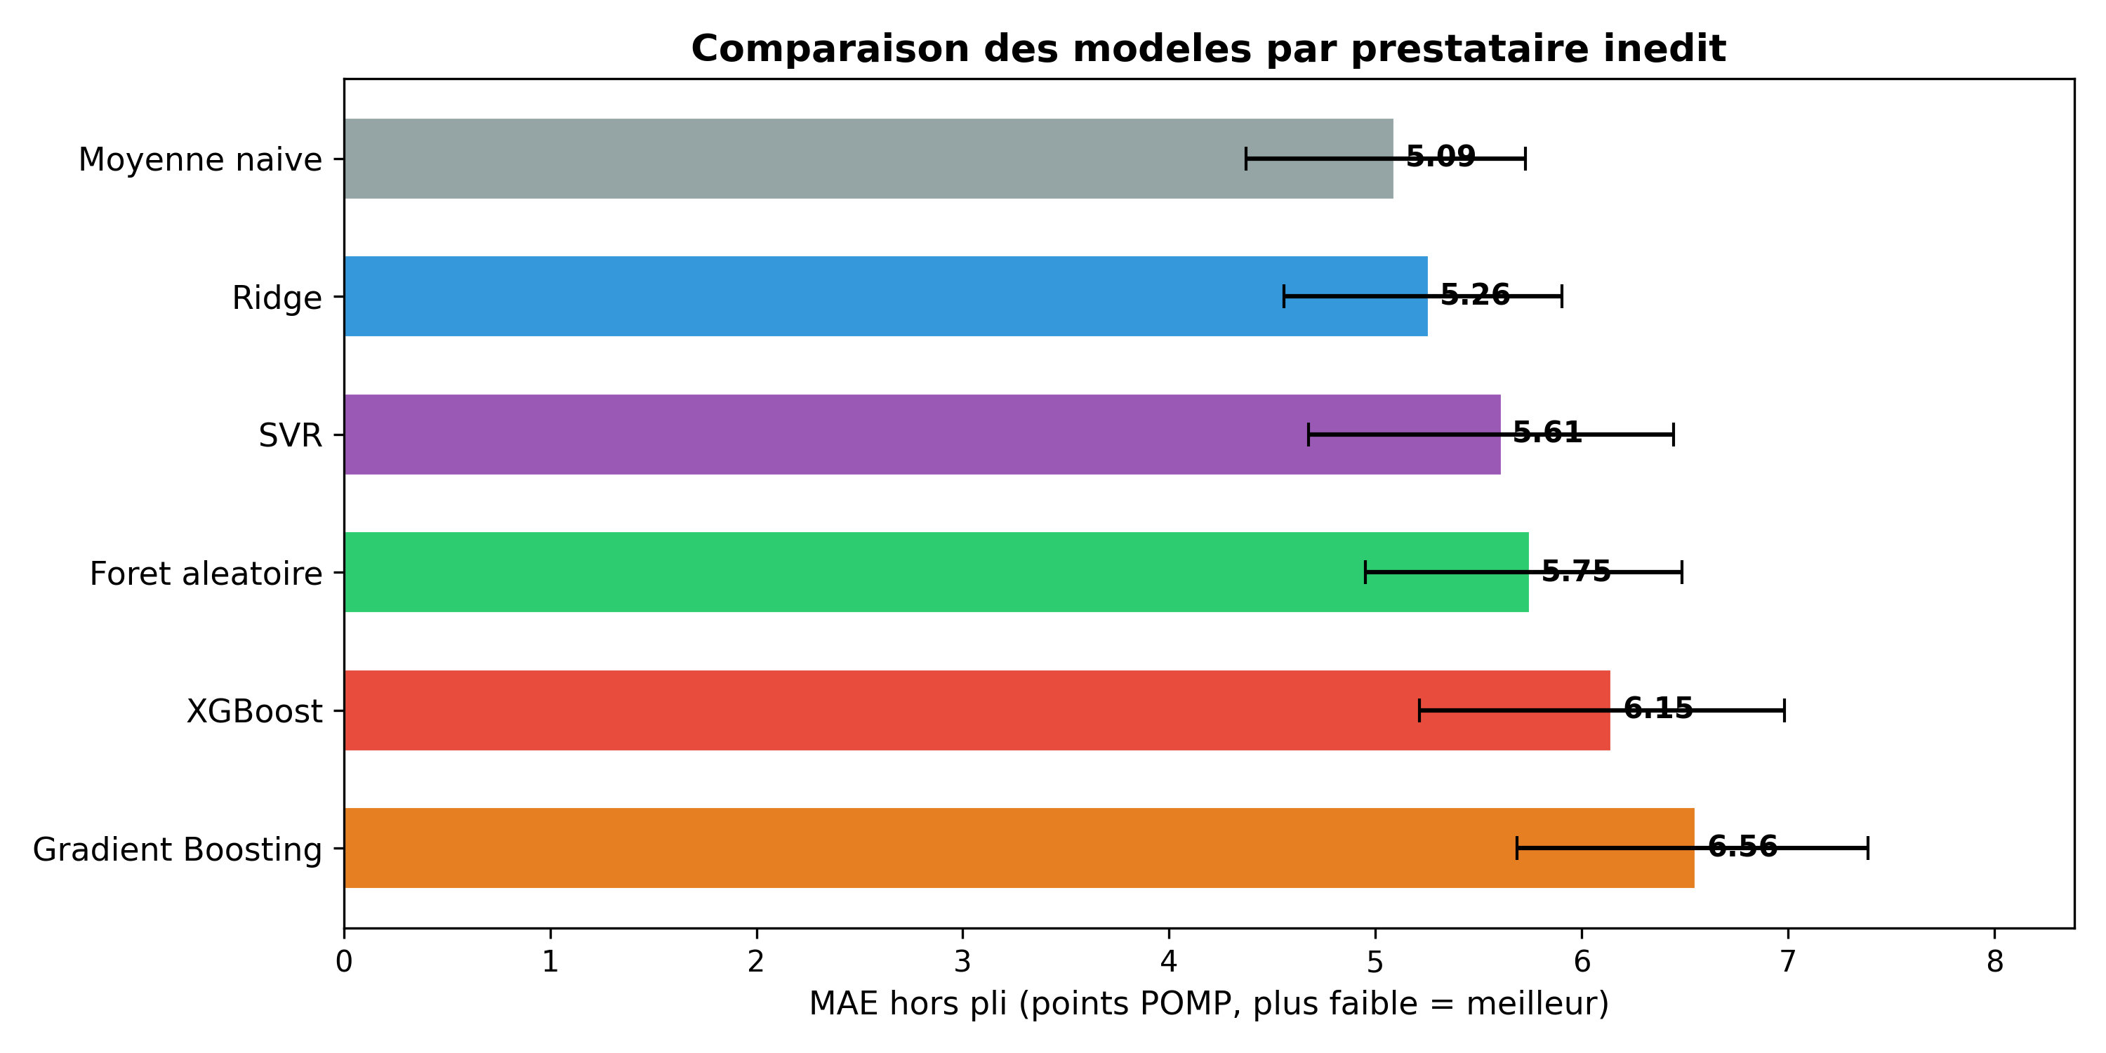 | Source : Calculs de l’auteur ; intervalles a 95 % par bootstrap groupe.
Comparaison interne des modeles par prestataire inedit

3.7.2 Analyse des resultats
La moyenne naive atteint une MAE de 5,09 points POMP. Parmi les modeles non naifs, Ridge obtient la meilleure MAE ponctuelle (5,26), suivi de SVR (5,61). La foret aleatoire (5,75), le XGBoost (6,15) et le Gradient Boosting (6,56) font moins bien que la reference naive.
Tous les R² sont negatifs, ce qui signifie que les modeles expliquent moins de variance que la simple moyenne. Les intervalles de confiance se chevauchent largement entre la moyenne naive, Ridge et le SVR. La difference de 0,02 point entre la naive et le SVR est negligeable devant l’incertitude.
Ce resultat n’invalide pas l’approche : il indique que les variables structurelles disponibles a $T_{0}$ (nombre de classes, nombre de lieux, proportion de femmes, region, fenetre) ne capturent pas suffisamment de signal predictif dans l’echantillon actuel de 73 prestations. Les modeles les plus complexes (XGBoost, Gradient Boosting) surapprenent davantage et produisent des erreurs superieures a la reference.

3.7.3 Hyperparametres selectionnes
Le tableau 3.3 presente les hyperparametres les plus frequemment selectionnes par la validation interne pour chaque modele non naif.
Hyperparametres selectionnes par validation interne
Modele | Hyperparametres retenus
Ridge | $α=100$ (forte regularisation, coherent avec le faible signal)
Foret aleatoire | Profondeur max = 3, feuille min = 8, proportion de variables = 0,5
Gradient Boosting | Taux = 0,05, profondeur = 2, feuille min = 4, 100 arbres
SVR | $C=0,1$, $ϵ=1,0$, noyau RBF (faible regularisation, large marge)
XGBoost | Taux = 0,05, profondeur = 2, poids min = 3, 100 arbres, sous-echantillonnage = 0,8
Source : Calculs de l’auteur. Parametres les plus frequents sur 15 plis (5 plis x 3 repetitions).
Les parametres selectionnes confirment la tendance a la regularisation forte : faibles profondeurs, peu d’arbres, larges marges. L’algorithme de selection privilegie systematiquement les configurations les plus conservatrices, ce qui est coherent avec un echantillon de petite taille ou le risque de surapprentissage est eleve.

3.8 Scores observes et predits
La figure 3.8 montre le nuage observe-predit pour le meilleur modele non naif (Ridge). Les predictions sont concentrees pres de la moyenne et le modele distingue mal les prestations extremes.
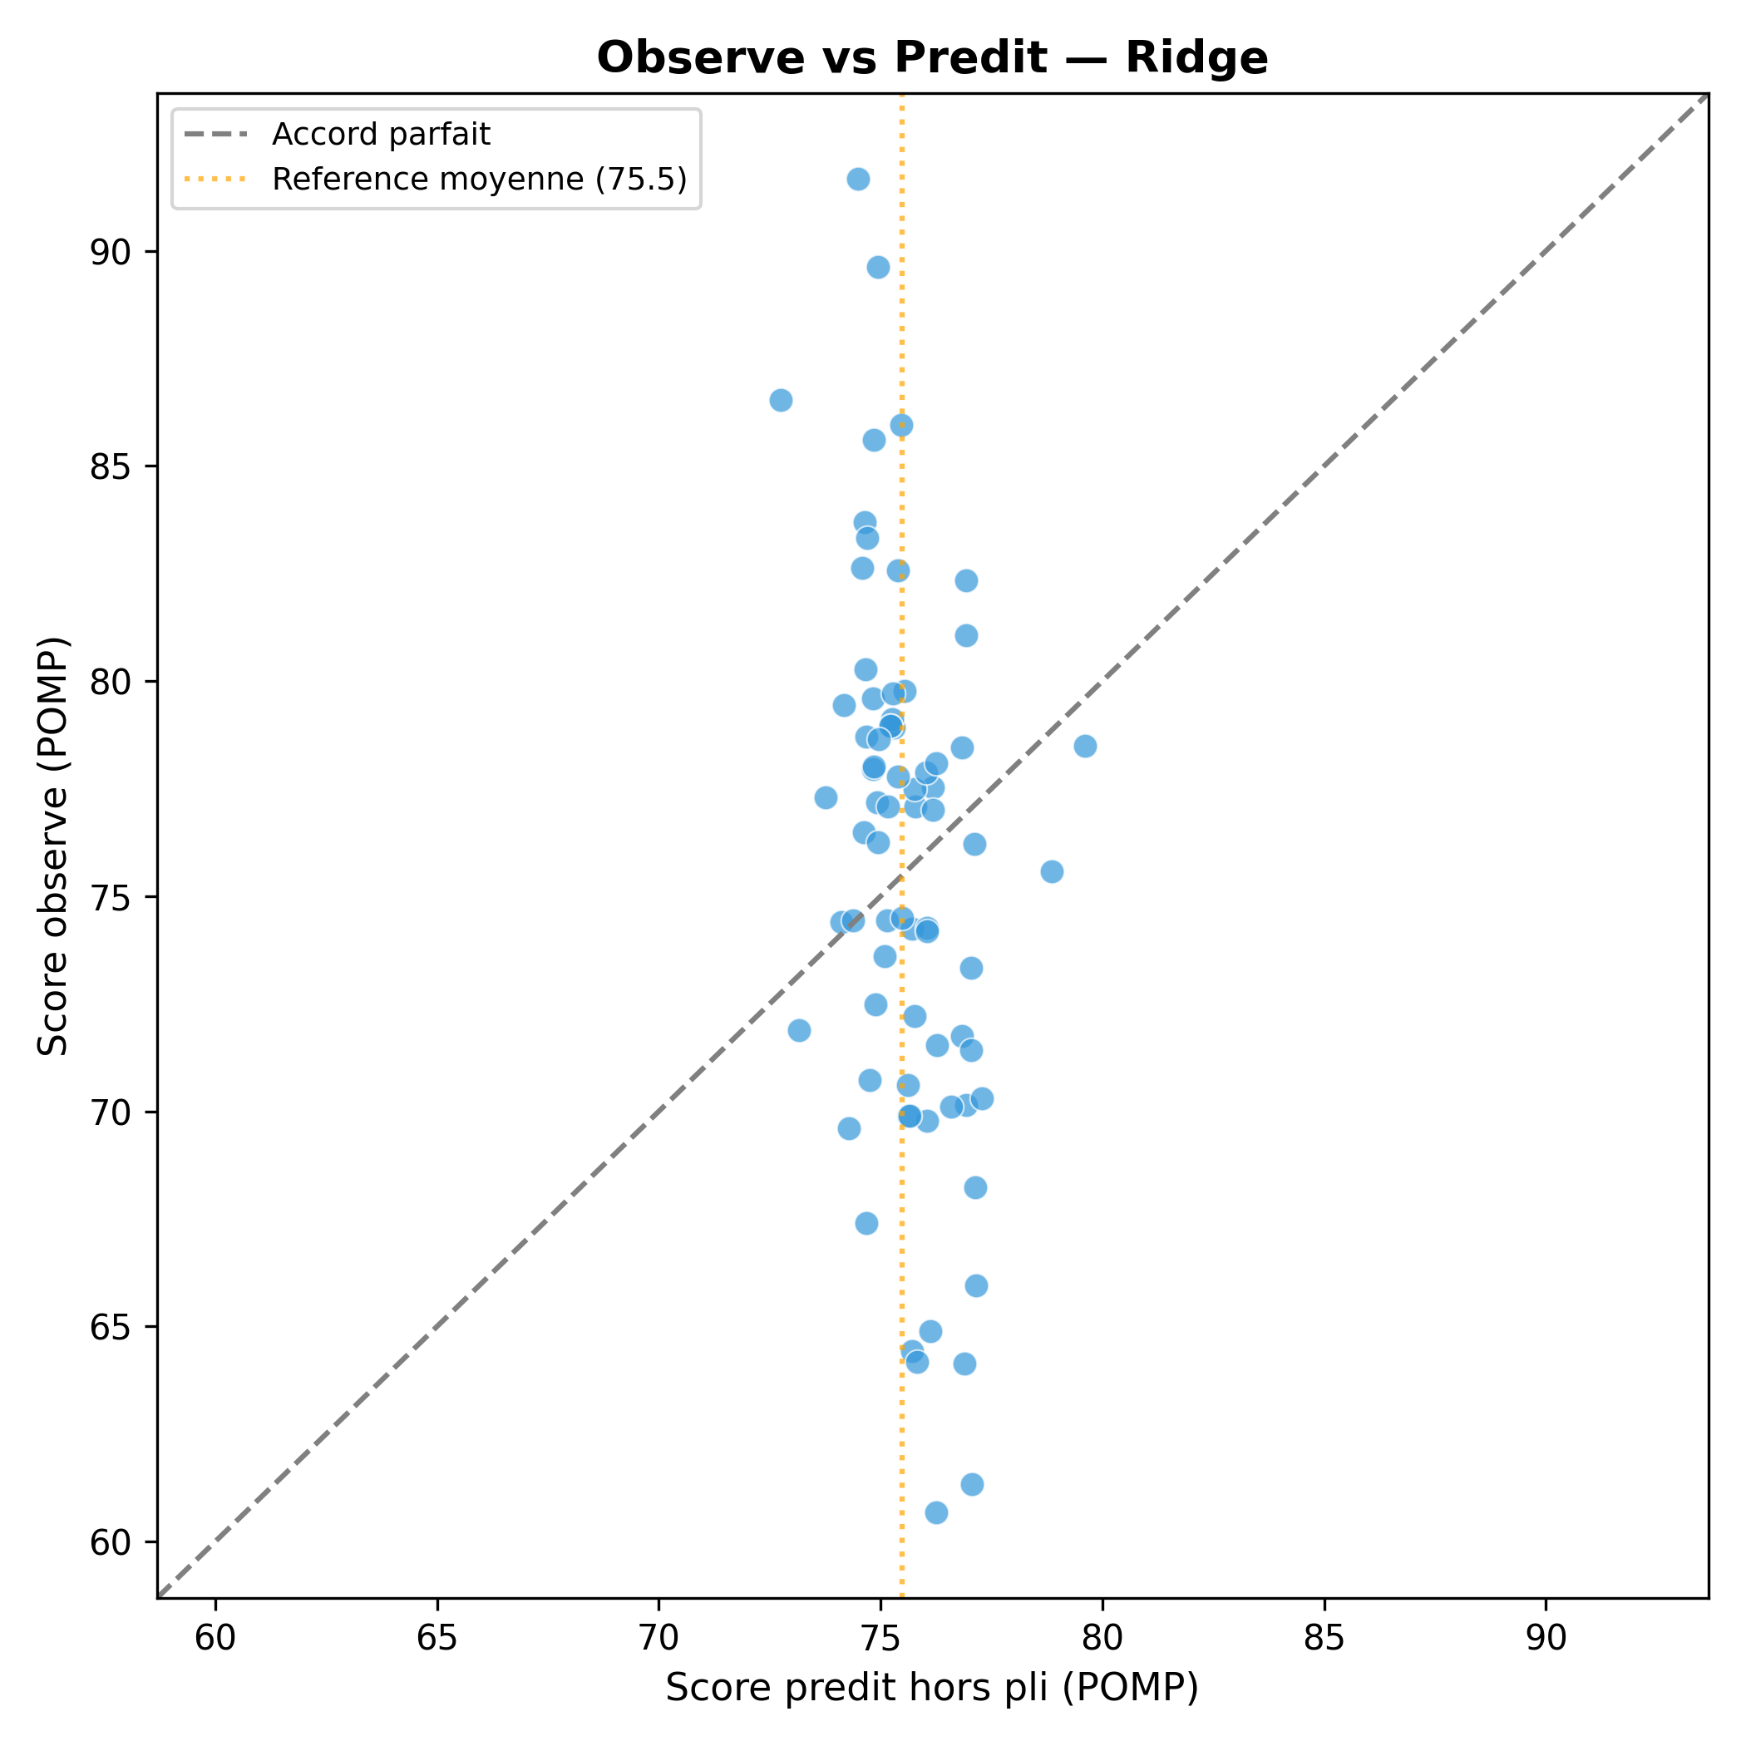 | Source : Calculs de l’auteur ; chaque point represente une prestation.
Scores observes et predits par le meilleur modele non naif en validation groupee

3.9 Analyse des residus
La figure 3.9 presente les residus (observe moins predit) en fonction du score predit. Les erreurs importantes apparaissent des deux cotes de la moyenne. Aucun motif systematique n’est visible, mais la dispersion est large.
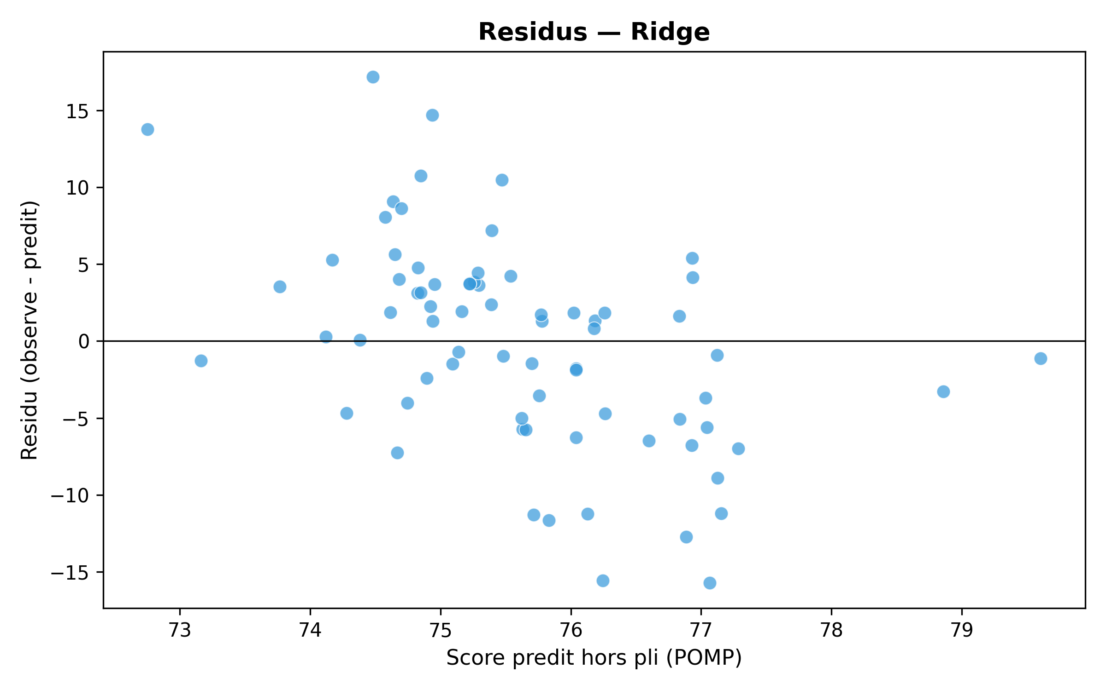 | Source : Calculs de l’auteur.
Residus hors pli du meilleur modele non naif

3.10 Reponse empirique aux hypotheses
L’hypothese H1 n’est pas soutenue au sens utile : Ridge reduit la MAE ponctuelle de 0,17 point par rapport a la moyenne naive (5,26 contre 5,09), mais cet ecart est trop faible et trop incertain pour etablir une amelioration robuste. L’hypothese H2 n’est pas non plus soutenue : les modeles non lineaires (foret aleatoire, XGBoost, Gradient Boosting) ne demontrent pas un avantage sur Ridge. L’hypothese H3 est soutenue : le traitement des reponses uniformes egales a trois entraine des changements substantiels pour certaines prestations, ce qui justifie l’analyse de sensibilite.
Le modele serialise avec les resultats est donc une reference exploratoire. La decision scientifiquement justifiee a ce stade est de ne pas automatiser le classement ou la selection des prestations, mais de deployer le score comme outil de surveillance accompagne de ses limites.

3.11 Justification du choix de Ridge
Bien qu’aucun modele non naif ne depasse la reference dans l’echantillon actuel, Ridge est retenu comme modele deploye pour quatre raisons.
Premierement, Ridge obtient la meilleure MAE parmi les modeles non naifs (5,26 points POMP) et reste le plus proche de la reference (5,09). Deuxiemement, ses coefficients sont directement interpretables : chaque variable recoit un poids lisible, ce qui facilite la communication avec les equipes metier et permet de comprendre quels facteurs structurels pesent dans la prediction. Troisiemement, la regularisation L2 limite naturellement le surapprentissage sur un echantillon de 73 prestations, contrairement aux modeles a base d’arbres (XGBoost, Gradient Boosting, foret aleatoire) qui, malgre le controle de la profondeur, produisent des erreurs superieures a la reference. Quatriemement, Ridge constitue le cadre le plus adapte pour s’ameliorer progressivement : a mesure que le PADESCE collecte de nouvelles donnees et enrichit les variables disponibles, le modele pourra etre reentreine sans modifier l’architecture du pipeline.
La moyenne naive, bien que meilleure en MAE, n’a aucun pouvoir discriminant : elle attribue le meme score a toutes les prestations, independamment de leurs caracteristiques. Elle ne peut donc pas servir d’outil de surveillance ni aider a prioriser les interventions.
La figure 3.10 compare les cinq modeles non naifs selon quatre criteres : MAE, stabilite (largeur de l’intervalle de confiance), interpretabilite et risque de surapprentissage. Ridge domine sur trois des quatre criteres.
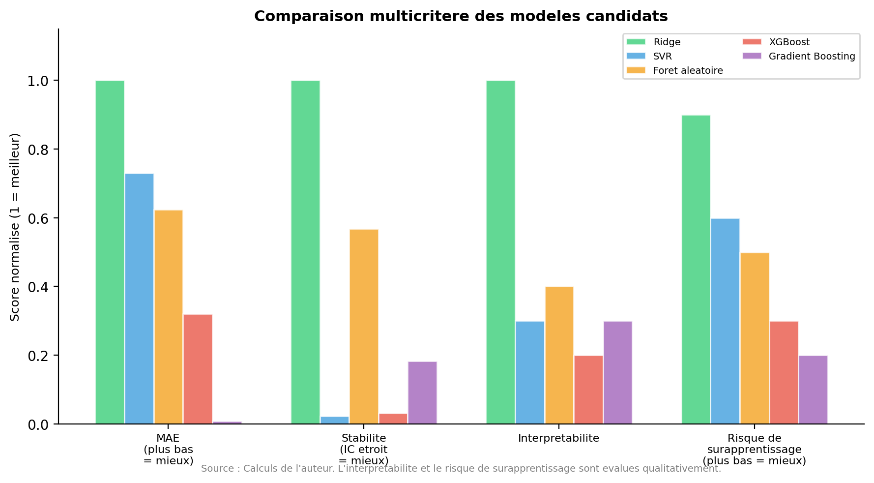 | Source : Calculs de l’auteur. L’interpretabilite et le risque de surapprentissage sont evalues qualitativement.
Comparaison multicritere des modeles candidats
La figure 3.11 presente les poids attribues par Ridge a chaque variable apres standardisation. Les coefficients les plus eleves en valeur absolue correspondent aux variables qui influencent le plus la prediction.
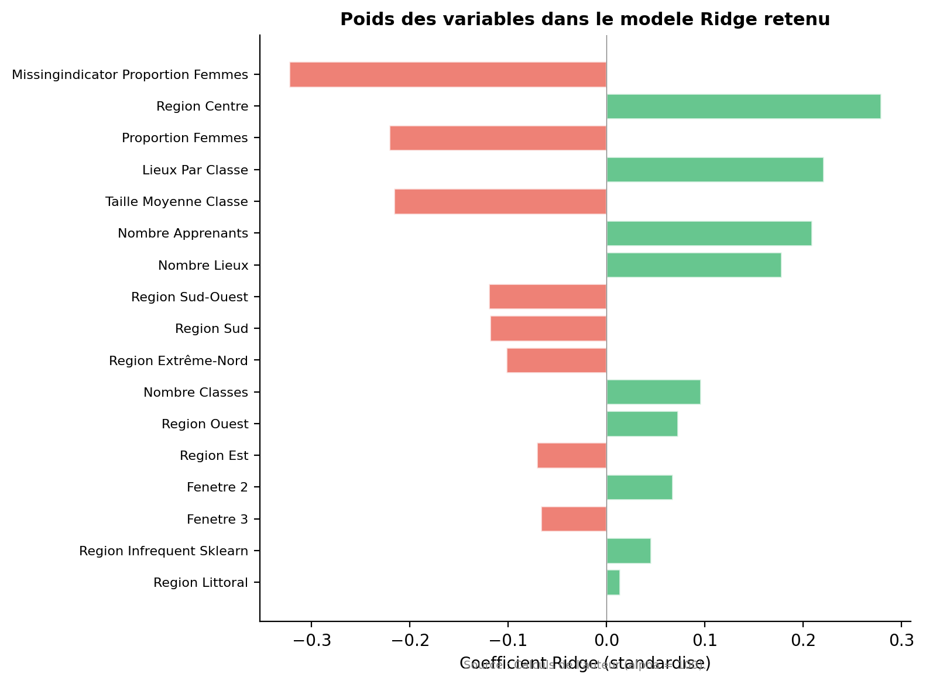 | Source : Calculs de l’auteur (alpha = 100).
Poids des variables dans le modele Ridge retenu

3.12 Vision operationnelle pour le PADESCE et NAUMUR
Au-dela des resultats actuels, cette etude pose les fondations d’un systeme de pilotage predictif pour le PADESCE et pour l’equipe NAUMUR chargee du suivi telephonique. A terme, ce dispositif permettra de :
- Anticiper les prestations a risque : en identifiant des la planification les formations susceptibles de recevoir des evaluations faibles, les equipes pourront renforcer le suivi avant qu’il ne soit trop tard ;
- Mieux distribuer les ressources : les formations les plus critiques pourront recevoir un accompagnement renforce (visites de terrain, appels supplementaires, alertes precoces) ;
- Identifier les formations les plus pertinentes : en comparant les scores predits et observes au fil du temps, le PADESCE disposera d’un retour objectif sur les types de formations, les regions et les prestataires qui produisent les meilleurs resultats ;
- Ameliorer la collecte de donnees : les lacunes identifiees dans cette etude (variables manquantes, reponses uniformes, faible effectif) orientent directement les priorites de la prochaine campagne de collecte ;
- Renforcer la gouvernance : le cadre de non-decision automatique et de traçabilite protege les prestataires contre des jugements fondes uniquement sur un score algorithmique.
Ce dispositif s’inscrit dans une logique d’amelioration continue : chaque nouvelle cohorte de donnees permet de reentrainer le modele, d’affiner les predictions et de rapprocher progressivement le score d’un outil operationnel fiable.

3.13 Deploiement dans l’application Call App
Le modele retenu (Ridge avec les hyperparametres selectionnes) est integre dans l’application Call App du PADESCE selon les principes suivants :
- le score predictif est affiche pour chaque prestation avec son intervalle d’incertitude ;
- un avertissement rappelle que le score ne peut justifier a lui seul une decision defavorable ;
- le score est recalcule a chaque mise a jour de l’agregat ;
- un journal de bord enregistre chaque calcul, la version du modele et les parametres utilises ;
- la comparaison entre score predit et score observe est mise a jour automatiquement lorsque de nouvelles reponses sont collectees.
Ce deploiement en mode surveillance permet de collecter des retours d’experience et de preparer une eventuelle validation temporelle sur une nouvelle cohorte.
Les figures 3.12 a 3.15 presentent des captures d’ecran de l’application Call App telle qu’elle est utilisee dans le cadre du PADESCE.
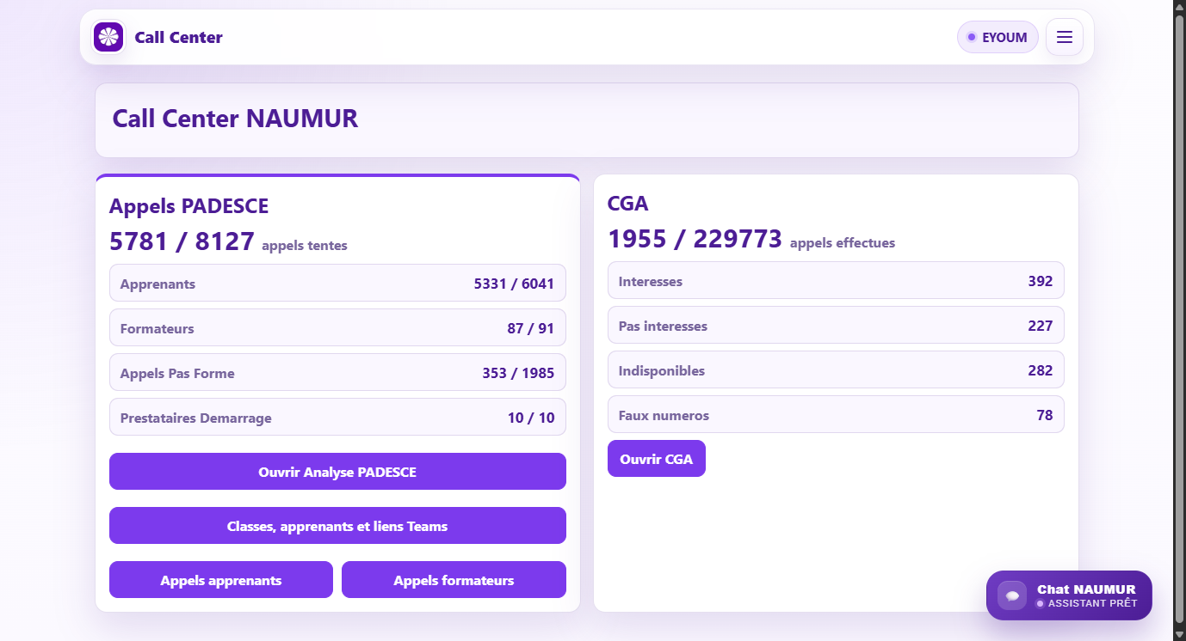 | Source : Capture d’ecran de l’application Call App.
Page de connexion de l’application Call App du PADESCE
 | Source : Capture d’ecran de l’application Call App.
Tableau de bord principal de l’application Call App
 | Source : Capture d’ecran de l’application Call App.
Module de gestion des formations dans Call App
 | Source : Capture d’ecran de l’application Call App.
Module d’appels et de collecte des reponses dans Call App
Synthese du chapitre. L’application du protocole a 73 prestations montre que les variables structurelles disponibles a $T_{0}$ ne suffisent pas a depasser la reference naive dans l’echantillon actuel. Le modele est neanmoins deploye dans l’application Call App en mode surveillance, avec des garde-fous explicites. Le chapitre suivant discute les causes possibles, les limites de validite et les conditions necessaires a une prochaine iteration.

4 Discussion, limites et proposition d’intervention

4.1 Lecture generale des resultats
Le principal resultat est que les modeles non naifs ne reduisent pas de maniere significative l’erreur de prediction sur des prestataires non observes pendant l’entrainement. Cette conclusion est plus informative qu’un score obtenu sur une separation aleatoire favorable. Elle signifie que le signal disponible dans les variables structurelles et demographiques ne se generalise pas suffisamment dans l’echantillon actuel.
Trois explications non exclusives sont plausibles. Premierement, la cible percue depend de facteurs vecus pendant la formation – qualite de l’animation, organisation reelle, adequation du contenu – qui ne sont pas decrits par les variables initiales. Deuxiemement, l’agregation au niveau prestation reduit l’effectif a 73 unites et limite la diversite exploitable. Troisiemement, le bruit de mesure, notamment le motif uniforme egal a trois, peut masquer une relation faible.
Le resultat ne demontre pas que la performance est imprevisible. Il montre seulement que, pour cette cible, ces variables, cet instantane et ce cas de generalisation, les modeles testes n’apportent pas de gain etabli. Toute conclusion plus large depasserait les donnees.

4.2 Discussion des hypotheses

4.2.1 Hypothese H1 : gain sur la reference
H1 n’est pas soutenue au sens operationnel dans l’echantillon etudie. La MAE de Ridge (5,26) depasse celle de la moyenne naive (5,09). Aucun modele non naif ne reduit la MAE en dessous de la reference. Cet ecart est coherent avec un R² negatif pour tous les modeles. La reference simple demeure donc le seuil pratique a depasser, sans etre elle-meme un modele operationnel.

4.2.2 Hypothese H2 : avantage de la non-linearite
H2 n’est pas soutenue. La foret aleatoire (MAE = 5,75), le XGBoost (MAE = 6,15) et le Gradient Boosting (MAE = 6,56) produisent des erreurs superieures a la reference naive. Ces modeles surapprenent sur l’echantillon d’entrainement et ne generalisent pas aux prestataires inedits. Le classement relatif des candidats ne suffit pas a selectionner le plus complexe en l’absence d’un benefice robuste. Une complexite superieure augmente la variance et complique l’interpretation sans benefice demontre.

4.2.3 Hypothese H3 : sensibilite de la cible
H3 est soutenue. L’exclusion des reponses uniformes modifie fortement certaines moyennes. Le mecanisme de saisie par defaut empeche cependant de determiner lesquelles sont authentiques. L’analyse de sensibilite ne fournit donc pas une << vraie >> cible de remplacement ; elle mesure l’ampleur du probleme.

4.3 Comparaison avec les travaux anterieurs
La litterature confirme trois enseignements. D’abord, la selection et l’evaluation sur les memes donnees peuvent produire un biais optimiste, particulierement avec de petits echantillons (CAWLEY & TALBOT, 2010 ; VARMA & SIMON, 2006). La validation imbriquee groupee adoptee ici reduit ce risque, au prix d’une estimation plus severe. Ensuite, les fuites de donnees sont courantes dans les recherches predictives et peuvent invalider des performances apparemment elevees (KAPOOR & NARAYANAN, 2023). L’exclusion des reponses Q1 a Q9 et des variables finales explique en partie pourquoi les performances restent modestes et limite leur transferabilite directe.
La contribution se situe ainsi moins dans une superiorite algorithmique que dans une discipline d’evaluation. Le resultat negatif protege contre un deploiement injustifie et fournit une base pour une collecte mieux alignee sur l’usage.

4.4 Diagnostic des limites

4.4.1 Validite de construit
Le score Q1 a Q9 mesure une perception declaree. Sa coherence interne ne suffit pas a etablir la validite de la notion de performance. Les dimensions contractuelle, pedagogique et professionnelle doivent etre mesurees separement, puis reliees si une hypothese theorique le justifie.

4.4.2 Validite interne predictive
La validation groupee limite le partage d’information entre prestations d’un meme prestataire. Elle reste vulnerable a d’autres dependances : periode commune, equipe de coordination, secteur ou region. Avec 34 groupes seulement, l’estimation d’incertitude demeure large.

4.4.3 Validite externe
L’echantillon exclut les prestations disposant de moins de dix reponses et celles affectees par certains signaux de qualite. Les resultats ne sont donc pas generalisables aux unites sous-documentees. Aucune periode ulterieure n’a ete utilisee comme test verrouille.

4.4.4 Biais de collecte et equite
Un questionnaire telephonique mesure uniquement les beneficiaires joignables et disposes a repondre. Le biais de non-reponse peut varier selon le genre, la region ou le prestataire.

4.4.5 Limites algorithmiques
L’etude compare six strategies volontairement limitees. D’autres modeles pourraient etre testes, mais la priorite n’est pas d’elargir un catalogue d’algorithmes sur les memes 73 observations. Des methodes plus complexes augmenteraient le risque de selection opportuniste. L’amelioration attendue doit d’abord provenir d’une cible valide, de variables temporellement admissibles et d’un echantillon independant.

4.5 Proposition d’intervention
L’intervention proposee suit cinq etapes conditionnelles. Le tableau 4.1 relie chaque diagnostic a une action et a un critere de passage.
Plan d’intervention propose avant tout deploiement operationnel
Etape | Diagnostic | Action | Critere de passage
1. Cadrage | Cible ambigue | Definir separement perception, conformite et insertion ; versionner formule et horizon | Validation ecrite du dictionnaire par les metiers
2. Collecte | Valeurs par defaut non tracables | Stocker la valeur, le statut observe/impute, l’horodatage et la source | Audit demontrant la distinction des valeurs manquantes et neutres
3. Cohorte | Pas de test temporel | Constituer une nouvelle vague et verrouiller le jeu de test avant l’entrainement | Couverture et effectif juges suffisants
4. Validation | Gain non demontre | Reestimer le pipeline, la calibration, l’incertitude et les erreurs par sous-groupe | Gain robuste sur reference et absence de degradation majeure par groupe
5. Usage | Risque de decision automatisee | Tester en mode silencieux avec examen humain et journal des contestations | Validation de la gouvernance, du suivi et du plan de retrait
Source : Elaboration de l’auteur.

4.5.1 Dictionnaire de cible
Le dictionnaire minimal devrait contenir : le nom et la version de l’indicateur ; l’unite d’analyse ; la population admissible ; la date de debut et de fin de la fenetre ; le numerateur et le denominateur ; la regle de traitement des donnees manquantes ; la source de preuve ; le responsable de validation ; et les changements par rapport a la version precedente.

4.5.2 Variables complementaires
Les variables nouvelles doivent etre choisies selon leur disponibilite a $T_{0}$ et non selon leur correlation retrospective. Des caracteristiques de conception peuvent etre utiles : domaine de formation, duree prevue, ratio formateur-apprenants, experience verifiee de l’equipe, dispersion entre sites, contraintes logistiques et calendrier.

4.5.3 Validation temporelle verrouillee
Une prochaine iteration devra utiliser une cohorte temporellement distincte comme jeu de test, verrouillee avant tout entrainement.

4.5.4 Gouvernance de l’usage
Le score eventuel doit etre presente avec son intervalle d’incertitude, sa version et sa date. Il peut prioriser une revue humaine, mais ne doit pas declencher seul une sanction, un paiement ou une exclusion. Les utilisateurs doivent connaitre la definition de la cible, les limites de generalisation et la procedure de contestation.

4.6 Conditions de reussite de la prochaine iteration
La prochaine iteration pourra etre consideree comme concluante si quatre conditions sont reunies : une cible validee et stable ; un test temporel independant ; un gain predictif substantiel sur la reference avec incertitude acceptable ; et une analyse des erreurs demontrant que l’usage envisage ne cree pas de desavantage disproportionne. A defaut, l’outil doit rester un dispositif d’analyse descriptive.
Synthese du chapitre. La discussion montre que l’absence de gain provient probablement d’une combinaison de signal initial faible, d’effectif limite et d’ambiguite de mesure. La reponse appropriee est une intervention sur la gouvernance des donnees et la validation temporelle, non une escalade immediate de complexite algorithmique. Le modele deploye dans l’application Call App fonctionne en mode surveillance et sera reevalue lors de la prochaine collecte.

Conclusion generale
Ce memoire avait pour objectif de concevoir, entrainer et deployer un dispositif reproductible de prediction de la performance des prestations du PADESCE et d’en evaluer la capacite predictive sur les donnees internes disponibles. Le travail a d’abord distingue trois objets souvent confondus : la performance globale du projet, les resultats d’une formation et la conformite contractuelle d’un prestataire. Cette clarification a conduit a qualifier la cible empirique de performance percue, construite a partir des questions Q1 a Q9, sans lui attribuer la portee d’un indicateur d’insertion ou de conformite.
Un agregat pseudonymise a ete constitue au niveau de la prestation. Il comprend 73 prestations, 34 prestataires pseudonymises et 3 121 reponses admissibles. Le protocole compare six modeles : une moyenne naive, une regression Ridge, une foret aleatoire, un Gradient Boosting, un SVR et un XGBoost. Toutes les transformations sont ajustees dans les plis d’entrainement, les plis sont groupes par prestataire et l’incertitude est estimee par reechantillonnage des groupes.
Les resultats ne soutiennent pas un gain predictif robuste. La moyenne naive obtient une MAE de 5,09 points POMP, contre 5,26 pour Ridge, 5,61 pour SVR, 5,75 pour la foret aleatoire, 6,15 pour XGBoost et 6,56 pour le Gradient Boosting, avec des intervalles largement superposes et des R² negatifs. En revanche, l’analyse confirme la sensibilite de la cible aux reponses uniformes egales a trois : l’ecart absolu peut atteindre pres de 19 points pour certaines prestations.
Le modele retenu (Ridge) est neanmoins deploye dans l’application Call App du PADESCE en mode surveillance, accompagne d’un intervalle d’incertitude et d’une regle de non-decision automatique. Ce deploiement permet de collecter des retours d’experience et de preparer la prochaine iteration.
La contribution du travail reside dans les garde-fous produits : definition versionnee de la cible, separation temporelle des variables, validation groupee, analyse de sensibilite, pseudonymisation, regle de non-deploiement operationnel et deploiement controle dans l’application existante. Ces elements evitent qu’une performance apparente obtenue sur un decoupage favorable soit confondue avec une capacite de generalisation.
La suite prioritaire consiste a faire valider la cible par les responsables metier et du suivi-evaluation, distinguer les valeurs observees des valeurs imputees, enrichir les variables reellement disponibles avant la prestation et reserver une cohorte temporelle independante. Un nouveau modele ne devrait etre envisage qu’apres ces corrections. Si le gain sur la reference reste absent, l’usage le plus rigoureux demeurera descriptif et oriente vers l’amelioration de la collecte.

References bibliographiques
AL-SHABANDAR, R., HUSSAIN, A. J., LIATSIS, P., & KEIGHT, R. (2019). Detecting At-Risk Students With Early Interventions Using Machine Learning Techniques. IEEE Access, 7, 149464–149478.
ALSHAHRANI, A. (2025). SMOTE-Optimized Machine Learning Framework for Predicting Retention in Workforce Development Training. Computers, Materials & Continua, 85(2), 4067–4090.
AMBROISE, C., & MCLACHLAN, G. J. (2002). Selection Bias in Gene Extraction on the Basis of Microarray Gene-Expression Data. Proceedings of the National Academy of Sciences, 99(10), 6562–6566.
BAIG, D., NURBAKOVA, D., CALABRETTO, S., & MBAYE, B. (2026). An Ensemble Stacking with Perception-Aware Meta-Learning (ESPM) for Apprenticeship Dropout Prediction in France. Proceedings of the International Conference on Educational Data Mining.
BREIMAN, L. (2001). Random Forests. Machine Learning, 45(1), 5–32.
BUOLAMWINI, J., & GEBRU, T. (2018). Gender Shades: Intersectional Accuracy Disparities in Commercial Gender Classification. Proceedings of Machine Learning Research, 81, 77–91.
CAWLEY, G. C., & TALBOT, N. L. C. (2010). On Over-Fitting in Model Selection and Subsequent Selection Bias in Performance Evaluation. Journal of Machine Learning Research, 11, 2079–2107.
CHENG, M.-Y., WU, Y.-W., & WU, C.-F. (2010). Project Success Prediction Using an Evolutionary Support Vector Machine Inference Model. Automation in Construction, 19(3), 302–307.
CHEUNG, S. O., WONG, P. S. P., FUNG, A. S. Y., & COFFEY, W. V. (2006). Predicting Project Performance Through Neural Networks. International Journal of Project Management, 24(3), 207–215.
CHOULDECHOVA, A. (2017). Fair Prediction with Disparate Impact: A Study of Bias in Recidivism Prediction Instruments. Big Data, 5(2), 153–163.
COLLINS, G. S., REITSMA, J. B., ALTMAN, D. G., & MOONS, K. G. M. (2015). Transparent Reporting of a Multivariable Prediction Model for Individual Prognosis or Diagnosis (TRIPOD). Annals of Internal Medicine, 162(1), 55–63.
DELONE, W. H., & MCLEAN, E. R. (2003). The DeLone and McLean Model of Information Systems Success: A Ten-Year Update. Journal of Management Information Systems, 19(4), 9–30.
DURDEVIC BABIC, I. (2015). Predicting Student Satisfaction with Courses Based on Log Data from a Virtual Learning Environment. Croatian Operational Research Review, 6(1), 105–120.
FENG, Y., PAHOR, A., SEITZ, A. R., BARBOUR, D. L., & JAEGGI, S. M. (2023). Unicorn, Hare, or Tortoise? Using Machine Learning to Predict Working Memory Training Performance. Journal of Cognition, 6(1), 53.
GEBRU, T., MORGENSTERN, J., VECCHIONE, B., VAUGHAN, J. W., WALLACH, H., DAUME III, H., & CRAWFORD, K. (2021). Datasheets for Datasets. Communications of the ACM, 64(12), 86–92.
GITINABARD, N., KHOSHNEVISAN, F., LYNCH, C. F., & WANG, E. Y. (2018). Your Actions or Your Associates? Predicting Certification and Dropout in MOOCs with Behavioral and Social Features. Proceedings of the 11th International Conference on Educational Data Mining, 404–410.
HARDT, M., PRICE, E., & SREBRO, N. (2016). Equality of Opportunity in Supervised Learning. Advances in Neural Information Processing Systems, 29.
KAPOOR, S., & NARAYANAN, A. (2023). Leakage and the Reproducibility Crisis in Machine-Learning-Based Science. Patterns, 4(9), 100804.
KIRKPATRICK, D. L. (1996). Great Ideas Revisited: Revisiting Kirkpatrick’s Four-Level Model. Training and Development, 50(1), 54–59.
KLOFT, M., STIEHLER, F., ZHENG, Z., & PINKWART, N. (2014). Predicting MOOC Dropout over Weeks Using Machine Learning Methods. Proceedings of the EMNLP 2014 Workshop on Analysis of Large Scale Social Interaction in MOOCs, 60–65.
LUNDBERG, S. M., & LEE, S.-I. (2017). A Unified Approach to Interpreting Model Predictions. Advances in Neural Information Processing Systems, 30.
LYKOURENTZOU, I., GIANNOUKOS, I., NIKOLOPOULOS, V., MPARDIS, G., & LOUMOS, V. (2009). Dropout Prediction in E-Learning Courses Through the Combination of Machine Learning Techniques. Computers & Education, 53(3), 950–965.
MACFADYEN, L. P., & DAWSON, S. (2010). Mining LMS Data to Develop an “Early Warning System” for Educators. Computers & Education, 54(2), 588–599.
MITCHELL, M., WU, S., ZALDIVAR, A., BARNES, P., VASSERMAN, L., HUTCHINSON, B., SPITZER, E., RAJI, I. D., & GEBRU, T. (2019). Model Cards for Model Reporting. Proceedings of the Conference on Fairness, Accountability, and Transparency, 220–229.
MOONS, K. G. M., ALTMAN, D. G., REITSMA, J. B., IOANNIDIS, J. P. A., MACASKILL, P., STEYERBERG, E. W., VICKERS, A. J., RANSOHOFF, D. F., & COLLINS, G. S. (2015). Transparent Reporting of a Multivariable Prediction Model for Individual Prognosis or Diagnosis (TRIPOD): Explanation and Elaboration. Annals of Internal Medicine, 162(1), W1–W73.
OECD. (2019). Better Criteria for Better Evaluation: Revised Evaluation Criteria Definitions and Principles for Use (Guidance). OECD Publishing.
OECD. (2021). Applying Evaluation Criteria Thoughtfully (Guidance). OECD Publishing.
RIBEIRO, M. T., SINGH, S., & GUESTRIN, C. (2016). “Why Should I Trust You?”: Explaining the Predictions of Any Classifier. Proceedings of the 22nd ACM SIGKDD International Conference on Knowledge Discovery and Data Mining, 1135–1144.
ROBERTS, D. R., BAHN, V., CIUTI, S., BOYCE, M. S., ELITH, J., GUILLERA-ARROITA, G., HAUENSTEIN, S., LAHOZ-MONFORT, J. J., SCHRODER, B., THUILLER, W., WARTON, D. I., WINTLE, B. A., HARTIG, F., & DORMANN, C. F. (2017). Cross-Validation Strategies for Data with Temporal, Spatial, Hierarchical, or Phylogenetic Structure. Ecography, 40(8), 913–929.
ROHANI, N., GAL, K., GALLAGHER, M., & MANATAKI, A. (2023). Early Prediction of Student Performance in a Health Data Science MOOC. Proceedings of the 16th International Conference on Educational Data Mining, 325–333.
TABASSI, E. (2023). Artificial Intelligence Risk Management Framework (AI RMF 1.0). National Institute of Standards et Technology.
VAN CALSTER, B., MCLERNON, D. J., VAN SMEDEN, M., WYNANTS, L., & STEYERBERG, E. W. (2019). Calibration: The Achilles Heel of Predictive Analytics. BMC Medicine, 17, 230.
VAN CALSTER, B., NIEBOER, D., VERGOUWE, Y., DE COCK, B., PENCINA, M. J., & STEYERBERG, E. W. (2016). A Calibration Hierarchy for Risk Models Was Defined. Journal of Clinical Epidemiology, 74, 167–176.
VARMA, S., & SIMON, R. (2006). Bias in Error Estimation When Using Cross-Validation for Model Selection. BMC Bioinformatics, 7(1), 91.
VAROQUAUX, G. (2018). Cross-Validation Failure: Small Sample Sizes Lead to Large Error Bars. NeuroImage, 180, 68–77.
WOLFF, R. F., MOONS, K. G. M., RILEY, R. D., WHITING, P. F., WESTWOOD, M., COLLINS, G. S., REITSMA, J. B., KLEIJNEN, J., MALLETT, S., & PROBAST GROUP. (2019). PROBAST: A Tool to Assess the Risk of Bias and Applicability of Prediction Model Studies. Annals of Internal Medicine, 170(1), 51–58.
WONG, C. H. (2004). Contractor Performance Prediction Model for the United Kingdom Construction Contractor. Journal of Construction Engineering and Management, 130(5), 691–698.
WORLD BANK. (2020). Secondary Education and Skills Development Project (P170561) – Project Appraisal Document No PAD3439. Washington, DC.
WORLD BANK. (2025a). Cameroun: Projet d’Appui au Developpement de l’Enseignement Secondaire et des Competences pour la Croissance et l’Emploi (PADESCE) – Mission d’Assistance Technique du 17 au 21 novembre 2025 (Aide-memoire No 207783).
WORLD BANK. (2025b). Disclosable Restructuring Paper: Secondary Education and Skills Development Project (P170561) (Restructuring Paper No RES00864).
WORLD BANK. (2026). Disclosable Version of the ISR: Secondary Education and Skills Development Project (P170561), Sequence No. 10 (Implementation Status and Results Report No ISR06119).
YARKONI, T., & WESTFALL, J. (2017). Choosing Prediction Over Explanation in Psychology: Lessons from Machine Learning. Perspectives on Psychological Science, 12(6), 11001122.
ZENG, W., CHIN, S.-C., ZEIMET, B., KUANG, R., & CHI, C.-L. (2017). Dropout Prediction in Home Care Training. Proceedings of the 10th International Conference on Educational Data Mining, 442–447.
ZHOU, G., ETEMADI, A., & MARDON, A. (2022). Machine Learning-Based Cost Predictive Model for Better Operating Expenditure Estimations of U.S. Light Rail Transit Projects. Journal of Public Transportation, 24, 100031.

